第1讲 windows基础
一、什么是软件
计算机=硬件+软件
软件=程序+文档
注意：
软件测试对象是程序和文档。 （不能只测程序）
扩展：软件开发的阶段划分？
步骤1：需求分析阶段
由需求分析人员完成
产出物：《需求规格说明书》
步骤2：设计阶段
由系统架构师（分析师）完成
产出物：
《概要设计说明书》
《详细设计说明书》
步骤3：编码阶段
由开发人员（程序员）编写代码。
产出物：程序
常见面试问题：哪个阶段引入的bug（缺陷）最多？哪个阶段最少？
需求分析阶段引入的bug最多（大概为bug总数的55%左右）；其次是设计阶段（大概占bug总数的25%左右）；引入bug最少的是编码阶段（大概占bug总数的15%左右）；还有5%左右的bug是由于系统兼容性问题或配置原因造成的。结论：1）软件测试不能只测程序，文档也必须要测。2）测试工作应该尽早介入，并且要贯穿整个开发过程始终。（尽早测试原则、不断测试原则）
测试介入越早，发现问题，解决问题的成本越低。
二、软件缺陷
缺陷：defect 、bug
1、定义1：（5条定义）
说明：与顺序无关，只要满足其中1条就是bug。
1）需求要求的功能没有实现。
2）实现了需求没有要求的功能。（画蛇添足）
3）软件中出现了明确指明不应该出现的错误。
扩展：软件的两个基本要素？
（1）软件的功能能够实现。
（2）软件要有强大的异常处理能力。（健壮性）
4）需求中虽未明确说明，但是应该实现的功能没有实现。
说明：需求不是完美的，有可能有遗漏，测试人员不能因为需求的问题，影响测试结果的提交。
5）软件不易使用、难以理解、运行缓慢等，站在用户角度上，一切觉得不好的地方。
要求：常见面试问题，要在理解的基础上记住。（不需要一字不差的背）
2、定义2（了解）
由美国电气和电子工程师协会（IEEE）制定
1）从软件产品的外部来看 （黑盒测试）
2）从软件产品的内部来看 （白盒测试）
3、缺陷的同义词
例如：毛病，问题，错误，异常，功能失效，功能违背等。
三、什么是软件测试
测试：Test
1、简单来说，软件测试就是从现有软件中，尽可能多的查找缺陷的过程。
说明：1）软件不是完美的，测试人员不是消灭缺陷，而是尽可能多的去找到缺陷。
2）强调软件测试是查找缺陷的过程，无论找到还是没有找到缺陷，只要完成查找缺陷的过程就是测试。
2、软件测试日常的基本职责（介绍部分职责）：
设计、编写《测试用例》-->执行测试，记录测试结果-->分析结果，发现bug-->填写《缺陷报告》，提交给开发方处理bug。
四、计算机的层次
1、计算机的层次
硬件（裸机）
操作系统
应用软件
2、说明
1）操作系统 也叫os（operating system 操作系统）
2）os的作用：操作系统作为整个计算机层次中的中间平台，起到了统一管理计算机软件和硬件部分的作用。
3）常见面试题
Q1：裸机中有软件吗？
裸机中有软件，叫"BIOS"(Basic input output system 基本输入、输出系统)，BIOS程序写在计算机主板的cmos芯片中。
BIOS的作用：计算机通电后控制权首先交给“BIOS”程序，由它进行“上电自检”。
上电自检--BIOS对计算机硬件设备的连接进行检查，如果设备连接完好，BIOS将控制权转交给os，如果设备连接有问题，那么BIOS会启动“蜂鸣器”，发出报警声，同时阻止os的启动。
扩展：如何进入BIOS程序？
台式机：开机后，按住“delete”键，就可以进入BIOS。
笔记本：通常开机后按住“F2”键。（如果不是搜索百度即可）
注意：不要盲目的修改BIOS设置，如果需要改，可以查找教程，按要求操作。
Q2：常用的os有哪些?(说出5种）
1、windows操作系统（微软公司）
优点：简单，易用（拥有大量的个人用户）
缺点：安全性、稳定性较差（企业的服务器操作系统用户较少）
2、Unix(贝尔实验室，付费)
1969年
特点：安全性、稳定性较好 （适合做服务器操作系统）
支持二次开发
3、Linux（自由软件，免费）
特点：安全性、稳定性较好（适合做服务器操作系统）
支持二次开发，源代码开放
例如：bat等企业的服务器系统都是在linux的核心基础上进行二次开发，进而形成自己企业要求的操作系统。
4、mac系统（苹果计算机）
特点：Mac系统适合进行图形、图像设计。（1981年是世界上第一款图形界面的操作系统）
5）DOS系统 （微软第一个操作系统）
特点：单用户，命令式的操作系统
查看ip地址的dos命令
在开始-->运行中输入cmd,进入dos。
然后在dos中输入ipconfig 命令，就可以查看本机的ip地址了。
五、软件的分类
1、基本分类
1）系统软件
（1）操作系统
（2）系统的补丁程序
（3）驱动程序
2）应用软件
娱乐类：游戏、播放器、阅读等
办公类：wps、office系列等
图形图像处理类：ps（photo shop）、3dmax、CAD等
管理类：医疗管理类、客户管理系统、OA（办公自动化管理系统）、财务管理等
数据库类：
Oracle数据库（甲骨文公司）
mysql数据库（免费）
DBII数据库\sybase数据库\sql server数据库(微软）
提示：这些关系型数据库，使用统一的数据库语言--标准SQL语言
2、按软件的结构划分
1）单机软件
不需要网络就可以使用的软件，是单机软件。例如：word、单机小游戏、压缩软件等
2）分布式软件
需要连接网络才可以使用的软件，是分布式软件，例如：网络游戏、QQ、滴滴打车等
(1)C/S(client/server)
客户端/服务器
(2)B/S（browser/server）
浏览器/服务器
复习：
一、软件
计算机=软件+硬件
软件=程序+文档
问题：哪个阶段引入的bug最多？哪个阶段最少？
需求分析阶段引入的bug最多，其次是设计阶段，最少是编码阶段。由此得出结论：1）测试时不能只测程序，文档也必须要测。2）测试工作应该尽早介入，并贯穿整个开发周期始终。（尽早测试原则，不断测试原则）
二、软件缺陷
1、软件缺陷定义（5条）
1）需求要求的功能没有实现。
2）实现了需求没有要求的功能。
3）软件中出现了指明不应该出现的错误
4）需求虽未明确提及，但是应该实现的功能没有实现。
5）程序运行缓慢、不易使用、难以理解等，站在用户角度上一切觉得不好的地方。
三、软件测试
1、定义
简单来说。软件测试就是从现有软件中，尽肯能多的查找缺陷的过程。
2、《测试用例》、《缺陷报告》
四、计算机层次
1、层次
裸机
OS
应用软件
问题：
Q1: OS的作用？
Q2：裸机中有软件吗？
Q3：常用的OS有哪些？
五、软件分类
1、基本分类
1）系统软件
操作系统、系统补丁程序、驱动程序
2）应用软件
2、按结构分类
1）单机软件
2）分布式软件
（1）C/S
（2）B/S
浏览器有哪些？
IE、firefox、chrome、Safari、Opera
----------------------------------
第二讲 进制和进制转换
一、进制基础
1、十进制（案例）
1）系数：0-9
2）进位规则：逢十进一
3）权：基数的次幂
基数：几进制基数就是几
十进制的权：10的次幂
规律：右侧第一位次幂为0（10的0次幂），每向左移动1位次幂数加1。
4）进制的表示
表示方法1：下角标10
表示方法2：后缀D
说明：十进制是默认进制，可以不加任何表示。
2、二进制（计算机的机器语言）
1）系数：0,1
2）进位规则：逢2进1 （ 111B--7D ，1111B --15D）
3）权：2的次幂
规律：右侧第1位是2的0次幂，每向左移动一位次幂数+1。
二进制-->十进制
方法：按权展开求和法（任意进制转成十进制）
说明：每位的系数乘以该位的权得到乘积，相加求和。
4）二进制的表示
（1）下角标：2
（2）后缀：B
5）二进制的缺点：在显示数据时二进制的位数过多，操作、显示都比较繁琐。
3、十六进制
说明：为了解决二进制位数过多的缺点，计算机中引入了十六进制和八进制，可以使数据显示更为简洁。
1）系数：0-9，A=10,B=11,C=12,D=13,E=14,F=15 (0-9,A-F)
2）进位规则：逢16进1
3）权：16的次幂
规律：右侧第1位的权是16的0次幂，每向左移动1位，次幂数会加1
十六进制-->十进制
方法：按权展开求和法
4）十六进制的表示
（1）下角标16
（2）后缀H
4、八进制
1）系数：0-7
2）进位规则：逢8进1
3）权：8的次幂
规则：右侧第一位是8的0次幂，每向左移动1位，次幂数+1.
八进制-->十进制
方法：按权展开求和法
4）八进制的表示
（1）下角标8
（2）后缀O
二、进制之间的转换
1 、以十进制为中心的相互转换
1）其它进制-->十进制
方法：按权展开求和法
2）十进制-->其它进制
方法：除基取余逆读法
方法说明：十进制数除以基数（想转成几进制基础就是几）得到商和余数（整数），继续用商除以基数得到商和余数，直到商为0时为止。最后逆序读取余数作为结果。
案例：十进制-->二进制
2、以二进制为中心进行进制转换
说明：每4位二进制数据表示1位十六进制；
每3位二进制数据表示1位八进制；
1）二进制-->十六进制(八进制）
方法：4（3）合1
方法说明：每4（3）位二进制数从后向前分成一组，计算每组对应的十六（八）进制结果。最后按顺序读出结果即可。
2）十六进制（八）-->二进制
方法：1分4（3）
方法说明：将每位十六（八）进制数据拆分成4（3）位二进制数据。
问题：八进制与十六进制之间的相互转换，如何实现？
就是在八进制与十六进制之间通过二进制（十进制）作为中间桥梁，进行转换。例如：八进制-->二进制-->十六进制

复习：缺陷报告
一、什么是缺陷报告？
测试人员发现缺陷通过缺陷报告记录缺陷
测试人员通过缺陷报告将缺陷告知给开发方
利用缺陷报告对缺陷进行跟踪和管理
缺陷报告是测试人员和开发人员之前的重要沟通方式
二、缺陷报告的主要组成：
1、编号（defect id）
2、标题（summary）
3、日期（detected on date）
4、发现者（detected by）
5、版本（detected in release）
6、功能模块（subject）
7、指派给谁（assigned to）
测试人员-->开发方负责人 -->开发人员
8、状态（status）
新的--new
激活的--open
已修复的--fixed
已关闭的--closed
被拒绝的--rejected
重新激活--reopen
9、严重程度（severity）
1）致命的--urgent
2）严重的--high
3）一般的--medium（常见）
4）建议性的小问题--low
10、优先级（priority）
1）立即解决--urgent
2）下个版本解决--high（最常用）
3）软件发布之前解决--medium
4）尽量在软件发布之前解决--low
三、常见面试问题
1、软件项目测试流程（步骤、实现过程）？
1）需求分析
2）制定测试计划（提示：面试时会问测试计划的组成部分）
3）设计测试--（测试用例）
4）执行测试
5）记录测试结果
6）分析测试结果，记录缺陷（缺陷报告）
7）跟踪和管理缺陷
8）测试总结（测试总结报告）
2、缺陷报告的跟踪管理过程（生命周期）？ new-->open-->fixed-->closed
3、影响优先级的因素有哪些？
1）严重程度
2）开发人员开发压力
3）bug的影响范围
4）解决缺陷的成本
-------------------------------------
新内容 缺陷报告（二）
一、缺陷报告组成（续）
11、缺陷的描述（description）
将发现缺陷的过程（步骤、数据）记录清楚，使开发人员能够再现（重现）该bug。
要求：逻辑清晰、用语专业准确、容易理解（易读）、不做任何评价。
二、上机练习
案例：
被测系统：即时贴程序
要求：找出即时贴程序中的缺陷，并编写缺陷报告。
每个同学至少编写10份缺陷报告。
练习1：可以添加超过50个便签（bug1）
练习2：添加的新便签完全重叠（bug2）
练习3：删除所有便签时，没有给出任何提示（bug3）
练习4：帮助功能和关于功能中的bug。（bug4、bug5）
练习5：允许设置便签弹出时间为：小于当前系统日期时间（bug6）
练习6：便签的文本编辑框可以输入或复制超过200个字符。（bug7）
三、缺陷报告总结
1、缺陷报告的作用?
1)缺陷报告可以记录缺陷
2）可以实现对缺陷的跟踪和管理
3）可以通过缺陷报告实现对缺陷的分类、统计和总结
2、识别缺陷的参考资源？
1）参考需求--与需求不符就是bug
2）缺陷的5条定义（总纲）
3）测试用例中的预期结果--当实际结果与预期结果不一致时就是bug
4）通过与开发人员、产品部门人员、客户等沟通讨论来确定bug。
一、缺陷报告总结
1、缺陷报告的作用
1）记录缺陷
2）跟踪、管理缺陷
3）对缺陷进行分类、统计、总结
2、识别缺陷可以参考的资源？
1）参考需求
2）缺陷的5条定义
3）测试用例的预期结果
4）通过与开发人员、产品部门人员、客户等沟通
3、编写缺陷报告的注意事项
1）不可重现的缺陷：也叫随机缺陷，就是按照相同的操作过程时有时无的缺陷。
扩展：发现随机bug测试人员应注意什么？
1）随机bug也要提交，在提交随机bug时要说明这是一个随机缺陷。（sometime）
2）在提交随机缺陷时，要尽量详细的记录发现随机bug的过程，并且尽可能的配合“证迹”--截图、视频
3）可以在开发方要求下保留测试环境，并提供发生随机bug的频率。
4）测试方可以加入白盒测试方法，来协助调查随机bug。
-------------------------
第4讲 测试用例
--等价类划分法和边界值法
一、测试用例/案例（test case/test instance）
在测试执行之前，由测试人员编写的，用来指导测试过程的重要文档，主要组成：用例编号、测试目的、测试步骤（用例描述）、预期结果（期待结果）等
说明：不同的公司使用不同的测试管理工具，所以测试用例的模板不完全一致，但是主要部分大同小异。
二、功能（黑盒）测试的主要测试方法有哪些？（7种）
        - 等价类划分法
        - 边界值法
        - 因果图法
        - 判定表法
        - 正交排列法
        - 测试大纲法
        - 场景法
三、编写测试用例的参考资料（实际工作中参考资料经常是不齐全的）
1、需求文档
2、核心技术文档（有时候可能没有，尤其是开发和测试不是同一家公司）
3、已开发的被测软件（系统）
在企业中经常结合被测系统编写测试用例，如果只通过需求文档编写用例，大概只能编写出20%-30%的用例。
4、通过与开发人员、客户、产品人员等进行沟通、讨论，还可以参考同类软件，查找网上资料等。
四、等价类划分法
1、应用场合
在软件中，需要输入数据的地方，可以使用等价类划分法。从大量数据中挑选少量代表数据进行测试。（抽样测试）
2、测试思想
1）穷举测试：就是将所有可能的测试数据全都测试一遍。穷举测试是测的最全面的方法，但是由于测试效率太低，在实际工作中不能采用。
2）理想的测试思想：想要使用最少的测试数据，达到最好的测试效果。理想测试思想毕竟没有测试所有数据，有可能有遗漏bug的风险，我们可以通过补充测试来尽可能的降低遗漏缺陷的风险。
3、等价类划分法的测试思想
从大量数据中划分若干范围，然后再从每个范围中挑选少量代表数据进行测试。
说明：每个代表数据可以代表所在范围的测试结果。
4、等价类划分法的测试步骤：
被测系统：两位数加法器
需求：在-99--99之间的整数，不能为空
两个概念：
有效等价类：对于程序来说正确的、合理的数据输入集合。
无效等价类：对于程序来说错误的、不合理的数据输入集合。
步骤1：分析需求，划分等价类（范围）(初步划分)
思路：对于初学者来说两个数需要分别单独测试。
先测“第一个数”（有效、无效），此时第二个数填写正确的数配合。
然后再测“第二个数”（有效、无效），此时第一个数填写正确的数配合。
说明： 初步划分等价类的依据是需求。
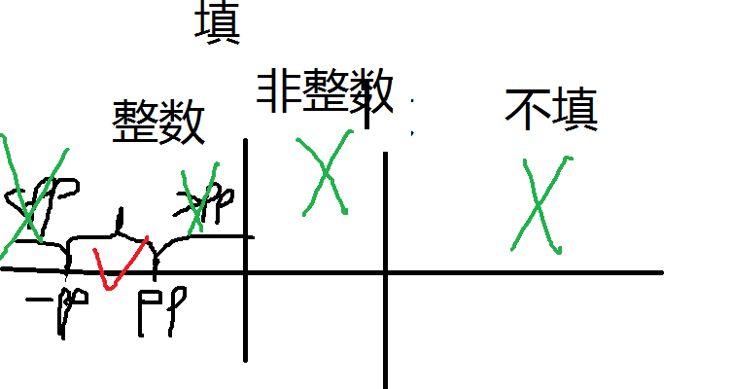
有效等价类：
-99--99之间的整数
无效等价类
<-99的整数
>99的整数
非整数
为空（不填）
步骤2：细化等价类
说明：细化等价类时不再依据需求，而是主要依据数据在存储时（数据库等）的类型和格式。
细化1）有效等价类：-99--99之间的整数
由于整数在存储时应用补码，而正、负整数的补码算法不同，所以正、负整数应该分别测试。
细分完成后：分为
-99--（-1）的整数
0--99的整数
说明：有效数据的整数如果覆盖正、负要分别测试，而无效数据的整数如果覆盖正、负，由于通常不涉及存储，所以可以不必须分别测试。
细分2）: 无效等价类：非整数
非整数细分为：小数、字符（字母、特殊字符、中文字符）
测试人员的角度：
数：整数、小数
字符：字母、数字字符（0-9）、特殊字符（除了字母、数字字符以外的如符号、空格、回车等）、中文字符
步骤3：将分析结果填入《等价类表》
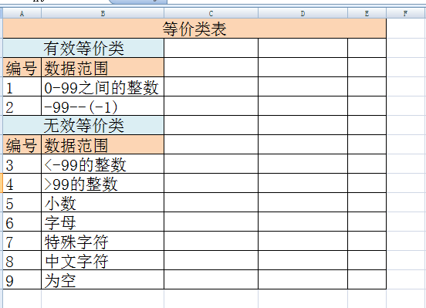
步骤4：编写测试用例
每个等价类范围都要至少挑选一个代表数据进行测试。
思考：
测试有效等价类数据为了验证：功能能否正确实现
测试无效等价类数据为了验证：异常处理能力（健壮性）
复习：等价类划分法
1、应用场合
在软件中有数据输入的时候，可以使用等价类划分法。就是将大量数据划分成多个范围，再从每个范围中挑选少量的代表数据进行测试。
2、有效等价类、无效等价类？
有效：对程序来说，正确的、合理的数据输入集合--验证软件的功能是否能够正确实现
无效：对程序来说，错误的、不合理的数据输入集合--验证软件的异常处理能力（健壮性）
3、测试步骤
步骤1：分析需求，初步划分等价类。
依据：需求
步骤2：细化等价类
1）有效：-99--99
正、负整数要细分，单独测试
2）非整数
小数、字母、特殊字符、中文字符
步骤3：分析结果填入《等价类表》
步骤4：编写测试用例
每个等价类至少要挑选1个代表数据进行测试
-------------------------------------
新内容：
一、总结案例1：两位数加法器的问题
问题1：无效数据组合的情况没有考虑。例如：两个数都错、一个数多种无效情况组合--通过强化测试解决
问题2：有效数据测试时存在用例冗余（重复）--优化测试可以解决
二、上机练习
等价类划分法的测试练习
被测系统：即时贴程序
测试功能模块：设置标题
需求：1-40个字符，不能包含/*?:,不能为空。
步骤1：分析需求，划分等价类（有效、无效），填入《等价类表》
步骤2：编写用例
注意：用例评审
----------------------------------
第四讲（2） 边界值法
说明：在程序开发中，边界是最容易出现错误的地方，所以测试人员应该重点测试数据边界，所以在测试中需要应用边界值法针对边界进行检测。
一、应用场合
在软件中有数据输入时，可以考虑使用边界值法。边界值法往往与等价类划分法配合使用，从而形成一套更为完善的测试方案。
提示：等价类划分法在某些特殊情况下，有可能不与边界值法一起使用，例如：向“性别”输入数据：
有效：男、女
无效：男、女以外的字符 ，在此案例中就不需要边界值法的应用。
二、如何划分边界
1、边界值（2个）
有效等价类与无效等价类之间的分界点。(最小值、最大值)
2、次边界值（4个）
边界值相邻两边的点，就是次边界。
（有效、无效）最小次边界
（有效、无效）最大次边界
三、关于边界值的提示：
边界值点都属于某个等价类范围，所以从覆盖范围的角度来看，存在重复（冗余），但是边界值是最容易出错的地方，为了更好的测试质量，必要的冗余是可以接受的。
扩展：面试题
Q1：如果测试时间紧张，那么优先测试哪些边界值点？
优先测试边界值中的最小值和最大值。
Q2：边界值的有关数据在需求中是开始就确定的吗？
不一定，有些边界值可能开始没有明确，后期才明确的。
---------------------------------
第四讲（3）等价类划分法与边界值法的综合应用
一、案例1：信息注册
被测系统：信息注册
使用测试方法：等价类划分法和边界值
步骤1：分析需求，分别对姓名和年龄控件进行等价类的划分和边界值的划分。
姓名：1——20个字符，不能包含数字，不能为空
有效 :
无效 :
边界值:
年龄：18——60之间的整数，不能为空
有效 :
无效 :
边界值:
步骤2：确定测试方案（思路），然后编写测试用例。
1、有效数据（有效等价类+有效边界值）的测试思路(优化测试)：
在1条用例中尽量将多个控件的有效数据组合起来测试。（简单说就是有效数据尽量组合起来测试）
效果：测试用例的数量变少，但是测试质量不变，提高了测试效率。
2、无效数据
无效数据必须要先单独测试--每个控件的每个无效数据要单独测试。这是为了避免“屏蔽现象”影响测试人员对测试结果的判断。
最后可以适当的对无效数据的组合进行补充强化测试。
复习：
一、边界值法
1、应用场合
在软件中需要输入数据的地方可以使用边界值法，边界值法往往与等价类划分法一起配合使用，从而形成一套比较完善的测试方案。
2、如何使用
1）边界值点
最大值、最小值
有效等价类和无效等价类之间的分界点
2）次边界值点（4个）
边界值相邻两边的点
3、提示：边界值虽然从范围角度与等价类存在冗余（重复），但是为了更好的测试质量，边界值必须要测。
-------------------------------------
第四讲（3续）等价类和边界值的综合测试
一、等价类+边界值法的测试思路
首先：测试多个控件的有效数据
尽量将有效数据组合起来测试。--优化
接下来：测试无效数据
每个控件的每个无效数据要单独测试。--为了避免屏蔽现象对测试结果的影响。
最后：在测试时间允许时，要适当进行补充测试，可以将无效数据组合起来进行测试（强化测试）。
如果补充测试发现问题，应该提交缺陷并补充测试用例（测试用例是在整个测试过程中一直可以维护的文档）
例子：无效数据强化测试
1） 姓名和年龄都为空--多个控件无效数据组合
2）年龄覆盖多个无效情况（6.5岁）--一个控件多个无效数据组合
二、上机练习2
1、小数类型等价类和边界值测试的要点：
1）等价类
（1）有效等价类：
既要测试有效范围内的小数，也要测试有效范围内的整数。
（2）无效等价类
（a）小数位数
超出正确的小数位数范围的就是无效
（b）小数类型对应的无效等价类有：
非数：字母、中文字符、特殊字符
2）边界值
（1）边界值（最大值、最小值）与次边界值之间相差的单位，由小数的精确度决定。例如：小数精确到小数点后2位，那么相差的单位就是0.01。
（2）小数类型测试要额外考虑小数位数的边界问题。
例如：小数精确到小数点后两位，那么小数位数的最大值就是2位，次边界就是小数点后1位和小数点后3位。
------------------------------------
测试用例的总结
1、测试用例的作用？
1）提高测试的覆盖率，可以测试的更全面。
2）提高测试效率
3）当需要重复测试时，利用测试用例会非常方便实现。
4）利用测试用例可以监督测试过程，评估测试结果。
5）缩短测试周期--当软件升级或进行二次开发时，如果保留原有测试用例，只需对升级、添加的新功能增加用例即可。
2、测试用例编写的注意事项：
1）编写用例之前，要弄清楚一些规则：如：用例编号的命名规则，用例提交的服务器地址，还有如果有附件，那么附件的命名和存储位置也要了解清楚。
2）测试用例需要评审
（1）互评互审
（2）测试方内部的评审会
（3）甲方参与的评审会
3）测试人员编写用例的基本要求：
测试人员要先能写好1条用例。
要求：逻辑清晰、用语专业准确、易读易懂。
简单来说就是其他测试人员能够将你写的用例顺利执行出来。
4）对测试人员的高级要求：
测试人员能够独立对所测功能进行分析、设计，形成较为完善的测试方案，进而编写出测试用例（集）。
标准：测试的覆盖率高，遗漏缺陷少，并且测试效率高。
-------------------------------------
第五讲 因果图和判定表法
一、应用场合
界面中有多个控件，控件之间存在组合或限制关系。不同的输入组合会对应不同的输出结果，为了理清不同输入条件对应怎样的输出结果，可以使用因果图/判定表法。
提示：因果图/判定表法比较适合测试控件之间组合数量较少的情况（少于20种）。如果控件之间的组合数量非常多，可以使用效率更高的正交排列法。
二、因果图基础
1、解释“因果图”
因（原因）：输入条件
果（结果）：输出结果
因果图法：用画图的方式来表示输入条件（因）和输出结果（果）之间的关系。
2、因果图中的图形符号（了解）
（1）基本图形符号
说明：表明因--果之间的关系
（a）恒等（1个输入条件）
含义：
如果a=1，那么b=1
如果a=0，那么 b=0
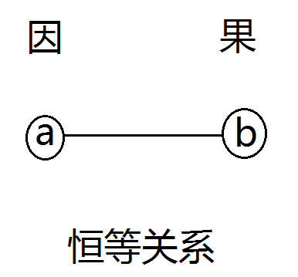
（b）与（多个输入条件）
含义：全1为1，有0为0
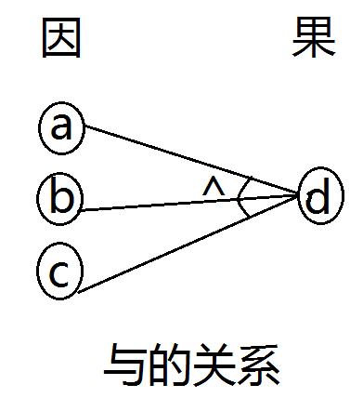
（c）或(多个输入条件)
含义：全0为0，有1为1
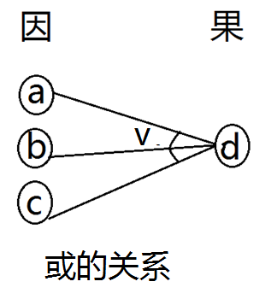
（d）非(一个输入条件)
含义：相反
如果a=1，那么b=0
如果a=0，那么b=1
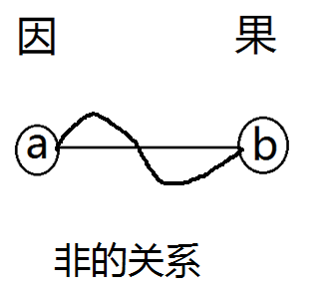
（2）限制图形符号
说明：表明要么因之间，要么果之间的限制关系。
(a)互斥（E-exclude）
含义：可以不选，如果选只能选1个。
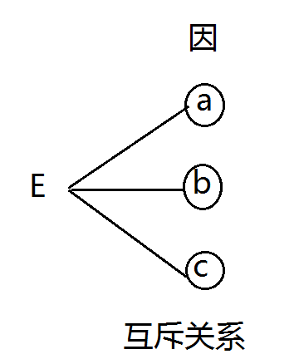
(b)唯一 （O-only）
含义：有且只有1个选择。（必须要选择1个）
互斥与唯一的区别：
互斥可以不选，而唯一必须要选1个。
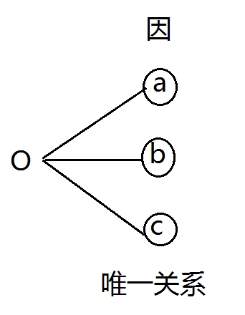
(c)包含关系（I-include）
含义：至少选1个 （不能不选，可以多选）
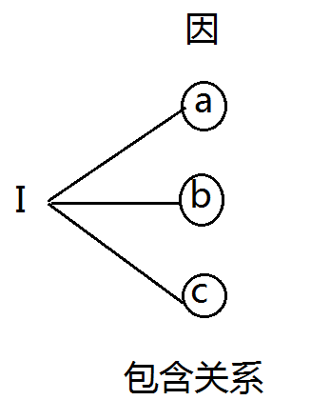
（d）要求关系（R-require）
含义：
如果a=1，那么要求b必须是1；
反之如果a=0，那么b的值无所谓；
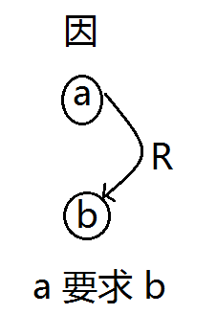
(e)屏蔽关系（M-masked）
含义：
如果a=1，那么b必须是0；
反之
如果a=0，那么b的值无所谓。（可能是1，也可能是0）
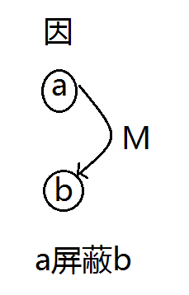
三、测试步骤
步骤1：分析需求，找出所有的输入条件（因）
1）投50元
2）投100元
3）充值50元
4）充值100元
步骤2：找出所有的输出结果（果）
a）充值成功并退卡
作业

复习：因果图/判定表
一、应用场合
在界面中有多个控件，控件之间有组合或限制关系，不同的输入组合对应不同的输出结果，为了理清输入条件对应哪些输出结果可以使用因果图/判定表法。
提示：适合组合数量较少的情况。
二、因果图
1、因果图
因：输入条件
果：输出结果
因果图：就是用画图的方式表示因与果之前的关系。
2、图形符号
1）基本图形符号
恒等、与、或、非
2）限制图形符号
互斥（E）、唯一(O)、包含(I)
要求(R)、屏蔽(M)
-------------------------------------
新内容：因果图/判定表（2）
一、因果图/判定表的测试步骤：
步骤1：分析需求，找出所有的输入条件（因）。
1）投50元
2）投100元
3）充值50元
4）充值100元
步骤2：找出所有的输出结果（果）。
A）充值成功，并退卡。
B）找零
C）错误提示，并退卡
步骤3： 分析输入条件中有哪些组合和限制关系，将它们一一列举出来。
组合：
投50元+充值50元
限制：
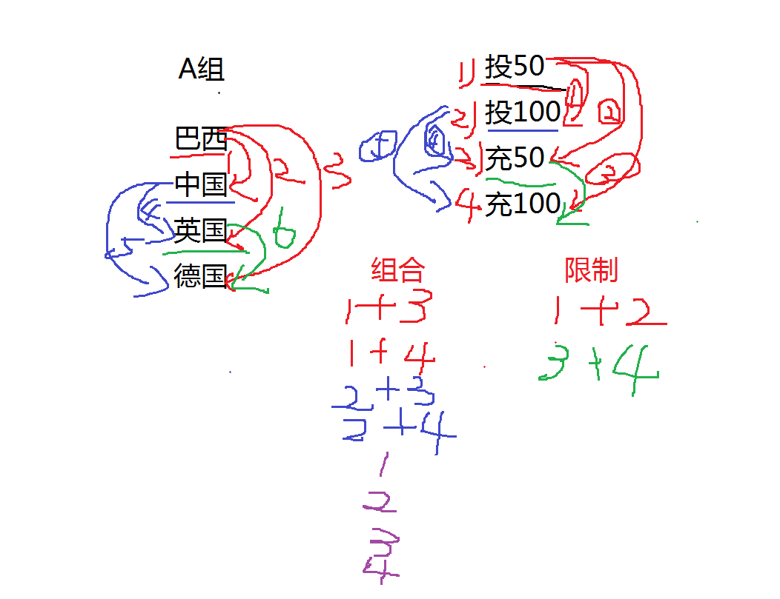
步骤4：确定每个输入条件组合对应的输出结果，画因果图，填判定表。(熟练之后画因果图可以省略)
表示1：选 --1
没选--0或不填
表示2：选--T(True 真)
没选--F（false 假）或不填
总结：
1）因果图是一种辅助的分析工具，如果在实际工作中可以直接通过判定表分析组合，进而编写测试用例，那么因果图是可以省略不画的。
2）判定表的缺点：判定表不适合表示输入条件之间的限制关系。
解决方法：可以在判定表中标出备注，将输入条件的限制关系写在备注中。
步骤5：编写测试用例
每1列代表一种组合情况，可以编写1条用例。
二、判定表总结
1、判定表适合测试控件之间的组合关系，但是比较适合测试组合数量较少的情况。
2、判定表的特点
1）输入条件的顺序是无关紧要的。
2）输出结果的顺序是无关紧要的。
3）先测哪个组合，后测哪个组合也是无关紧要的。
4）每个组合之间是相互独立的，所以不用必须按顺序测试。
3、判定表组成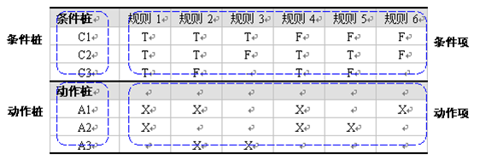

第六讲 多种测试方法综合测试实战练习
说明：
被测系统--工资发放系统
实际工作中经常会出现需要2-4种测试方法综合测试的情况。
步骤1：熟悉需求，然后根据控件（控件组）特点，确定每个（每组）控件要使用怎样的测试方法。（选测试方法）
1、基本信息部分：
使用方法：等价类+边界值
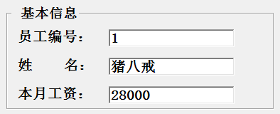
2、扣款比例部分：
使用方法：判定表法
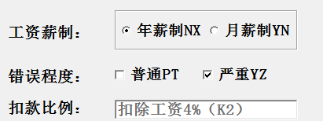
步骤2：使用相应的测试方法对控件（控件组）进行分析，将分析结果填入对应的表格。
1）基本信息
使用等价类和边界值法分析后将分析结果填入《数据分析表》
2）扣款比例
使用判定表法分析后将分析结果填入《判定表》中。

复习：正交排列法
一、应用场合
界面中有多个控件，控件中有不同取值，不同控件取值之间有组合关系，但是组合数量较大，不应测试所有的组合，可以使用正交排列法，挑选最优、最少的组合进行测试。
二、解析正交表公式
L:LINE 行
n：行数
m：每列的最大取值
k：正交表的列数
三、测试步骤
步骤1：熟悉需求，列出参与组合的控件，以及控件中的取值。
步骤2：挑选合适的正交表
确定m值和k值的过程
m：控件的取值个数
k：由控件的个数决定
步骤3：应用正交表（映射）
控件名称--正交表因子（列标题）
控件取值--对应列的状态（列的数值1,2,3等）
步骤4：编写测试用例
------------------------------------
新内容 正交排列法（2）
一、如果没有合适的正交表如何解决？
1、如果k值（控件的个数）不合适？
解决方案：挑选k值最接近的，并且大一点的。用不到的列可以删除。
2、M值的问题
问题： m值（控件的取值个数）不同，要如何解决？
解决方法1：少数服从多数
选择m相同的个数最多的
分析：m=3 ，k=4
应该选择3的4次幂的正交表。

解决方法2：最大值(推荐)
选择m值最大的
分析：m=4（最大）
k=4
理论上：选择4的4次幂（没有）
最终：选择4的5次幂
推荐使用最大值方法的理由：1）操作相对简单，不需要改变表结构2）相对来说测的组合更多，测试覆盖更好，质量更好。
总结：
1、用不到列可以删除
2、先将能映射的映射好
3、尽量均匀的将多出的测试机会分配给该列的取值。
4、最后要检查是否有完全相同的两行（相同的测试组合），并作出适当处理（删除或者改）。
5、提示：选择正交表时，最优先的是选择正合适的正交表；如果没有合适的正交表，再采取方法解决。

问题：正交排列法在实际应用中常用来测试软件的兼容性，还有属性配置（打印属性、字符属性）功能
-------------------------------------
第8讲 测试大纲（提纲）法
一、适用场合
程序中有多个窗口，窗口中存在若干操作，不同窗口操作之间存在关系，为了理清窗口之间的关系，使用测试大纲法。
该方法常用来测试：窗口之间的跳转关系；软件的安装、删除程序；理清需求之间的层次关系。
二、测试步骤
步骤1：分析需求，列大纲--列出窗口和窗口中的操作点 （按照窗口的层次关系列）
说明：列大纲方式多样，既可以选择文字的方式，也可以选择画图的方式，以有利于测试人员分析为根本目的。
步骤2：根据大纲，理清窗口之间的跳转关系，编写测试用例。
说明：1、测试时通常时由易到难
2、如果整个测试路线中的所有测试功能点在之前的用例中，都已经测过（就是没有未测功能点），那么该条测试路线可以省略不测。但是，如果测试时间充足的话，最好还是测。（可以不写用例补充测试）
3、对于下拉列表和列表框控件在测试时要至少测试3项，分别是：第一项，中间某项，最后一项
应用了等价类划分和边界值法。
第一项（边界值中的最小值）
最后一项（边界值中的最大值）
中间某项：（等价类划分法的有效等价类 中挑选的代表数据）
补充：如果测试月份，应该重点考虑：1月，12月（边界）， 2月（闰月），大月（31天），小月（30天）
第8讲 测试大纲法（2）
一、上机练习
被测系统：snagit软件的安装程序测试（测试大纲法的典型应用）
1、软件的安装、删除程序窗口虽多，但是窗口之间的关系简单，就是“上一页
”和“下一页”。所以测试的重点不需要放在窗口间关系，而是要重点测试窗口中的测试点（功能点）。
2、测试软件的安装、删除程序通常以列大纲的方式将用例写在word文档中即可。
3、软件安装的安装环境考虑因素：
1）操作系统环境（品牌、版本、位数（64位、32位））
2）与其他应用软件的兼容性问题。
3）软件的安装路径：
默认路径（c:\）
自定义路径(正确、错误)
4）如果该软件在当前系统中已经安装，安装程序常给出的处理选项。
覆盖、升级、取消、更新、不允许（少）
------------------------------------
第九讲 场景法（重点*****）
一、应用场合
1、在软件中当测试软件的业务过程和业务逻辑时，常用场景法。
2、场景法是基于软件业务的测试方法。
3、测试人员将自己看成是最终用户，模拟用户使用该软件时的各种情景：
模拟两种情景：
1）模拟正确的业务实现过程--验证功能是否能正确实现。
2）模拟错误的业务过程。--验证程序的异常处理能力
扩展：场景法的使用思路
在接到一个测试任务时，通常会先使用场景法对主要业务过程和逻辑进行测试，当主要功能实现没有问题后，再对细节进行测试（等价类、边界值、判定表等）。（先整体,后细节）
二、场景法的两个要素
1、业务层面（更重要）
对于测试人员的相关软件业务熟悉程度有要求，最好能成为该行业中业务方面的“专家”；
2、技术层面
1）基本流
也叫有效流或正确流
模拟正确的业务操作过程的情景，叫基本流
2）备选流
也叫无效流或错误流
模拟错误的业务操作过程，叫备选流。
三、场景法的测试过程
案例1：ATM取款
步骤1：熟悉需求，整理业务过程，列出基本流和备选流。
基本流：成功取款的流程
识别卡-->输入正确密码-->选“取款”功能-->选择正确的取款金额-->点击“确定”，给出提示，出钞，更新账户和ATM余额
备选流：取款失败的各个场景
1）识别卡失败
2）输入错误密码：
3次以内--给出提示，重新输入
3次--锁卡并吞卡
3）账户余额不足
4）每次取款上限5000元
5）每天取款上限20000元
6）ATM机余额不足
步骤2：生成场景，填写《场景表》
步骤3：根据场景，设计测试用例。
说明：场景和用例不一定是1:1的比例
有可能1个场景需要多条用例
也有可能1条用例能测试多个场景
第9讲 场景法（2）
一、测试案例2
被测系统：五子棋游戏
测试方法：场景法
步骤1：熟悉需求，整理业务逻辑，列出基本流或备选流。
需求：附加规则：电脑作为黑棋时，不能下出禁手，如果下出禁手就是bug。
玩家先：玩家黑棋
玩家胜
玩家负
和棋
黑棋遇到禁手位：
没避开，下到禁手位置--判负
避开，可以继续行棋
电脑先：电脑黑棋
电脑胜
电脑负
和棋
电脑（黑棋）遇到禁手位，必须避开，否则就是bug。
步骤2：生成场景，填《场景表》
步骤3：执行场景，记录测试结果。
说明：1）此时场景描述就是用例。
2）场景测试完成后，将测试结果截图或视频，留下证迹。（无论是否有bug都要留有证迹）还需做必要的文字说明。
注意：证迹截图的两个要求
1）如果弹出提示框，那么提示框要调整位置，不能遮挡任何有效信息。
2）截图不要只截取局部，应尽量截取游戏的全部有效信息。
-------------------------------
二、测试案例3
被测系统：美萍酒店管理系统
功能模块：房间设置--房间类型删除功能
步骤1：熟悉、分析需求
1）搭建好测试环境
2）熟悉房间类型删除的相关需求。
需求：房间类型的删除与两个因素有关，分别是房态和服务生。
房态（单独）：有人住的房间类型不能删；没人住的房间类型能删
服务生（单独）：有服务生不能删除；没有服务生可以删除
整理业务：综合考虑房间类型的两个因素，
能删：
没人住+没服务生
不能删：
没人住+有服务生
有人住+没服务生
有人住+有服务生
有人住：占用、长包房、预定
没人住：可供、停用、清理
步骤2：生成场景，填写《场景表》
步骤3：根据场景，设计、编写测试用例。
三、案例4：房间设置-删除房间功能模块
要求：独立完成--需求分析，场景生成，填写《场景表》，编写测试用例。
需求：删除房间只与房态有关。

第十讲 测试基础理论
一、软件开发阶段划分
1、需求分析阶段
由需求分析人员完成，产出物：《需求规格说明书》
2、概要设计阶段
3、详细设计阶段
由系统架构或分析人员完成，产出物：《概要设计说明书》，《详细设计说明》
4、编码阶段
由开发人员完成，产出物：程序
问题：哪个阶段引入的bug最多？哪个阶段最少？
需求分析阶段引入的bug最多，其次是设计阶段，引入bug最少的是编码阶段。由此得出结论：1）测试不应只测程序，文档也必须要测。2）要符合“尽早测试原则”和“不断测试原则”；
二、软件测试阶段划分
说明：该阶段划分不包含需求和设计阶段的测试内容（不包含文档测试）
1、单元测试
1）单元测试是所有测试过程中的最小测试单位，通常测试1个窗口、方法、函数、类、模块等都可以是单元测试。
2）单元测试依据《详细设计文档》
3）理论上单元测试以白盒测试为主要测试方式。
说明：实际情况是单元测试在公司中经常由程序员完成，这样可以节省成本，但是程序员做单元测试质量无法保证，所以企业经常会交换测试，例如：程序员互换测试，还有程序员测试第一轮，测试人员再测试第二轮。来保证单元测试的质量。
4）在单元测试时，测试者可能需要编写“桩模块”和“驱动模块”。
（a）驱动模块：模拟被测模块的上一级模块（调用被测模块的）
（b）桩模块：模拟被测模块的下一级模块（被"被测模块"调用的）
总结：驱动模块-->被测模块-->桩模块
2、集成测试
1)集成测试阶段也叫组装测试阶段，就是将不同功能模块逐渐组装在一起，形成完整程序的测试过程。
2）集成测试阶段通常是在单元测试的基础上进行。而且在逐步组装的过程中，会形成若干的临时版本。
3）集成测试阶段以黑盒测试为主要测试方式，核心功能模块辅助以白盒测试。
4）集成测试主要依据的是：概要设计文档
5）“冒烟测试”--就是版本验证测试。
当测试组接到新的测试版本时，一般会先做“冒烟测试”：会选择较少的测试人元（一般1-3人，测试经验丰富），花费较少的时间（0.5-2天），对主要功能模块进行快速测试，如果核心功能没有问题，再展开整个测试组的全面测试；如果核心功能问题较多，版本不稳定，就拒绝该版本，退回开发组。
6）集成测试阶段，如果接到新版本，测试组的基本测试思路？
首先--可以做“冒烟测试”，验证该版本是否被接受。
接下来--
(a)返测--对修改好的bug，进行返测
（b）回归测试
最后--测试“新功能”
说明：有些特殊版本是专门用来解决之前的bug的，有可能没有新功能。
提示：这些操作不一定都需要，要根据实际情况决定。
3、系统测试
1）整个功能全部组装完成后，对集成了硬件、软件的完整系统进行的模拟真实环境的测试。
2）系统测试的测试重点：（1）整个系统参照于用户需求是否能够正确运
（2）整个系统的兼容性
3）系统测试阶段主要依据需求文档
4）系统测试之前，一般会安排一次“确认测试”,确认测试主要确认：
（1）整个系统是否具备进入全面测试的质量。
（2）相关的文档是否准备齐全。（尤其是交付用户的文档和参与认证的文档）
说明：确认测试参与人员较少，测试时间较短，所以一般不把它与“单元”、“集成”、“系统”、“验收”测试阶段并列。
5）系统测试阶段使用黑盒测试方式。
4、验收测试（UAT:User Acceptance Testing 用户接受度测试）
1）用户主要参与的测试阶段，开发人员和质量保证人员也要参与。
2）验收测试阶段
（1）alpha测试阶段
在研发环境内（软件公司对于发现的bug有较强的控制力），理论上由用户参与的检查过程。要求应使用真实数据测试。
实际情况是用户有可能不能参与验收检查，这时软件公司通常会有测试人员（或体验测试人员）代替用户进行验收检查。也有可能由用户请第三方测试机构代替进行验收测试。
（2）beta测试阶段
由最终用户在自己的环境中（软件公司对bug的控制力减弱），对软件进行的验收检查。
例如：公共类软件（os，输入法，网络游戏，QQ等），通常是免费将软件发放给最终用户，通过收集最终用户使用中的问题，来完成beta验收测试。（公测）
三、软件测试模型
1、能够表示开发阶段与测试阶段的对应关系。常见的测试模型有v模型（重点）、w模型、H模型。
2、v模型（常考）
1）会画
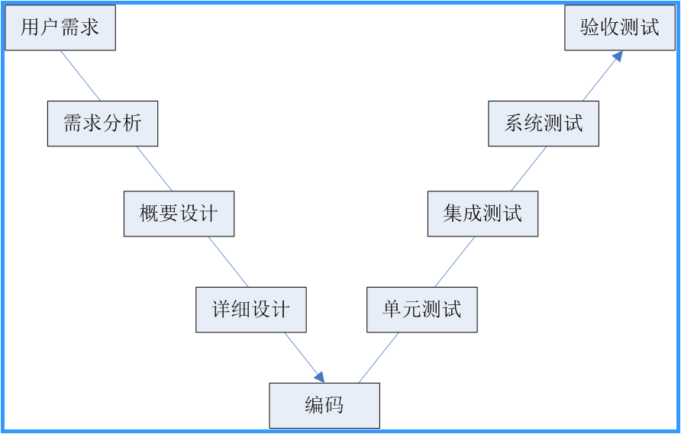
2）优、缺点
(1)优点：开发阶段和测试阶段（级别）划分明确。
开发阶段与测试阶段（级别）对应关系也非常明确。
（2）既有面向底层的单元测试（专业级，代码级），也有面向用户的验收测试（用户级），测试级别涵盖全面。
（2）缺点：v模型缺少需求和设计阶段的测试内容，容易造成误解：测试只是开发之后的收尾工作。没有能够体现出测试的“尽早测试原则”和“不断测试原则”。
3、了解“w模型”
1）w模型通常被看成是“双v模型”
2）w模型比v模型多了需求和设计阶段的测试内容。w模型更能体现“尽早测试原则”和“不断测试原则”。
更能清楚的体现出开发过程和测试过程是“同步进行的。”
四、软件测试分类(名词、术语)
1、按测试技术划分
1）黑盒测试：又称功能测试，是不考虑程序的内部结构特征，只是通过对外部功能实现来检查程序的缺陷和错误。
2）白盒测试：又称为结构测试，是只考虑程序的内部结构，而不考虑程序功能的测试方式。（要求测试人员有编码能力）
3）灰盒测试：结合了黑盒测试和白盒测试的要素，对软件进行测试的方法。
一般是先黑盒测试，然后通过白盒测试对缺陷进行进一步调查。（灰盒测试常在集成测试阶段使用）
补充：白盒测试
1）白盒测试常用于对重点、核心功能的补充测试。
2）白盒测试效率较低，测试成本较高，但是白盒测试的测试质量较好。
3）白盒测试要求测试人员有编码基础。
2、按是否需要运行程序进行划分
1）静态测试：无需运行程序就可以进行的测试是静态测试。
例如：
            - 文档测试
            - 大部分的界面测试
            - （静态）代码测试：检查代码是否符合代码规范和标准。（测试者不需要懂代码）

2）动态测试：需要运行程序才可以进行的测试是动态测试。
例如：功能测试（黑盒测试）
补充：白盒测试有可能是静态测试，也有可能是动态测试。
问题：白盒测试和（静态）代码测试的区别？
（1）静态代码测试不需要测试者懂编程，关注的是代码的规范性和标准型；
代码测试不需要编写测试用例，只需要参考代码检查单，进行检查即可。
（2）白盒测试需要测试者懂编程，主要关注程序的实现逻辑；白盒测试需要编写测试用例。
3、按软件特性分类
1）功能测试
所有软件都必须先做功能测试；保证软件的功能实现。
功能测试即可以使用手工测试方式，也可以使用自动化测试方式。
2）性能测试
只有分布式软件（c/s，b/s）需要做性能测试
性能测试不能手工进行，必须借助工具，以自动化的方式实现。（压力测试、负载测试等）
4、其它
1）返测：对程序员修改的缺陷进行测试，验证缺陷是否被改好。
2）回归测试：在当前版本中对上个版本测过的所有功能再测试一遍，验证新版本中，程序原有的功能是否依然正确。回归测试中存在大量重复性（把用例重复执行），所以条件满足可以使用自动化工具实现。
3）随机测试（猴子测试）
在测试用例执行完成之后，对软件进行的随意的测试过程，叫随机测试
提示：随机测试只是测试时间充足时，对正常测试之外的补充测试。
4）兼容测试
就是指所设计的软件程序与硬件和软件之间的兼容性测试。分为3大类
（1）硬件兼容
整机兼容
外设兼容
（2）软件兼容
操作系统兼容
浏览器兼容
与其他应用软件的兼容
与数据库兼容
（3）数据兼容
软件不同版本间的数据兼容
5）问题
（a）功能测试方法的使用策略
回答思路：将7种测试方法的应用场合回答出来即可。
（b）软件项目的测试流程（步骤）
复习：第三讲缺陷报告笔记中
禅道项目管理系统
V8.2.5

讲师
姓名：张雪松
QQ: 755318550
微信：15510593332

一、禅道简介
禅道是青岛易软天创网络科技有限公司研发，是一款B/S结构软件、国产开源免费、可以跨平台（操作系统）、安装简单的项目管理系统。

主要功能有：组织视图、后台视图、产品视图、项目视图、测试视图等

和禅道类似的其他管理工具有：
QualityCenter(QC)--HP开发、
BugFree、Bugzilla、Jira(鸡爪子)、Mantis(螳螂)

二、安装禅道（ZenTao）
ZenTaoPMS.8.2.5_windows
ZenTao---->禅道
PMS---->项目管理系统
8.2.5---->版本号
windows---->操作系统

步骤：
1）去官网网站下载禅道项目管理系统软件
2）将禅道安装软件拷贝到D盘（拷贝到其它盘符也可以）
3）选择禅道安装软件，右键单击，选择“以管理员身份运行”选项
4）进入xampp文件夹中，选择“启动禅道”，右键单击，选择“以管理员身份运行”选项
5）在“禅道集成运行环境”中，单击“启动”按钮
说明：如果出现“禅道正在运行，点击“访问”按钮来使用。”表示安装成功。

三、访问禅道
3.1 访问自己电脑禅道（学习）
步骤：
1）在“禅道集成运行环境”中单击“访问禅道”按钮
2）在“欢迎页面”中，单击“开源版”按钮
3）在“用户登录”页面中，输入用户名和密码，单击“登录”按钮
说明：默认的用户名和密码（admin/123456）

3.2 访问服务器（工作）
准备工作：
1）知道服务器的IP地址
开始-->搜索程序和文件-->cmd-->回车-->DOS-->:ipconfig-->回车-->找“以太网适配器 本地连接”-->IPv4 地址...--> （176.17.112.110）
2）知道禅道的端口号：80
3）访问地址
格式1：
http://服务器IP地址/zentao （端口号80的就用“格式1”）
格式2：
http://服务器IP地址:端口号/zentao （端口号不确定是多少的，就用“格式2”）

练习：访问同桌电脑禅道项目管理系统
1.要知道同桌电脑的IP地址
2.要知道同桌禅道端口号
3.选择格式

四、禅道主要功能讲解
4.1 组织视图
主要功能：添加部门、添加用户、公司、设置权限

4.1.1 部门
安装完禅道项目管理系统后，管理员第一件要做的事情就是：设置部门结构（添加部门）
测试部、开(研)发部、产品部、运维部、项目部
步骤：
1）在“组织视图”中，单击“部门菜单”按钮
2）在“下级部门”文本框中，添加部门名称，单击“保存”按钮

4.1.2 用户
系统默认有：
测试人员（qa）、测试主管（qd）、开发人员（dev）、开发主管（td）、产品主管（pd）、产品经理（po）、项目经理（pm）、
系统没有，需要自己设置添加：
运维人员（rel）、测试经理（qm）、开发经理（tm）

4.1.2.1 添加用户（单个添加）
步骤：
1）在“组织视图”中，单击“用户菜单”按钮
2）在工具栏中，单击“+添加用户”按钮
3）在添加用户页面中，输入用户信息，单击“保存”按钮
练习：向测试部添加一个用户，用户名：qa02，真实姓名：测试02，职位：测试。
4.1.2.2 批量添加用户
步骤：
1）在“组织视图”中，单击“用户菜单”按钮
2）在工具栏中，单击“批量添加用户”按钮
3）在“批量添加用户”页面中，输入用户信息，单击“保存”按钮
练习
测试部：用户名：qa03，真实姓名：测试03，职位：测试；
用户名：qd01，真实姓名：测试主管01，职位：测试主管
开发部：dev03-开发 03-开发；td01-开发主管01-研发主管
产品部：po01-产品经理01-产品经理
项目部：pm01-项目经理01-项目经理
4.1.2.3 修改（编辑）用户
步骤：
1）在用户列表中，选择要编辑的用户，单击“编辑用户”图标
2）在编辑用户页面中，编辑用户信息，单击“保存”按钮。

4.1.2.4 删除用户
步骤：在用户列表中，选择要删除的用户，单击“删除用户”图标

4.1.3 修改（编辑）用户
步骤：
1）在组织视图中，单击公司菜单
2）在公司信息页面中，单击“编辑”按钮
3）在编辑公司窗口中，编辑公司信息，单击保存按钮
4.1.4 权限
4.1.4.1 查看用户权限
管理员--几乎可以全部操作
测试人员--不能删除缺陷，不能删除用例
开发人员--不能删除缺陷，不能删除用例，不能创建用例
测试主管--能删除缺陷，能删除用例
说明：如果一个用户隶属于一个组，那么该用户就有改组的权限，一个用户权 限的大小，和名称没有关系和组有关系。

步骤：
1）在组织视图中，单击权限菜单
2）在浏览分组页面中，选择一个分组名称，单击权限维护图标
3）在所有权限页面中，查看复选框的选中情况，勾选越多，权限越大。

4.1.4.2 修改用户权限（重点）
步骤：
1）在组织视图中，单击权限菜单
2）在浏览分组页面中，选择一个分组名称，单击权限维护图标
3）在所有权限页面中，根据公司实际情况，对复选框进行勾选/取消，单击“保存”按钮。

4.1.4.3 新增分组（重点）
步骤：
1）在组织视图中，单击权限菜单
2）在浏览分组页面中，单击“新增分组”按钮
3）在“新增分组”窗口中，输入分组名称和分组描述，单击“保存”按钮
4）选择新增的分组名称，单击权限维护图标
5）在所有权限页面中，根据公司实际情况，选择相应的权限，单击保存按钮。

练习1. 添加部分机构，如下所示：
添加“设计部”、“前端部”

2. 添加用户，如下所示：
测试部：qa04、qa05、qa06
开发部：dev04、dev05、dev06
设计部：(用户名：deg01 真实姓名：设计01 职位：其他)
分组：设计（权限-新增分组）
前端部：用户名：web01、真实姓名：前端01、职位：其他、分组：前端（权限-新增分组）

4.1 后台视图
主要功能：回收站、自定义（重点）

4.2.1 回收站
可以对删除的对象，进行隐藏和还原，在禅道中没有真正的删除。

4.2.2自定义（重点）
练习：添加如下用户
测试部：用户名：qm01
真实姓名：测试经理01
职位：测试经理（qm）
分组：测试经理
步骤：
1）在后台视图中，单击自定义
2）在工具栏中，单击用户菜单
3）在用户>>职位文本框中，输入职位名称，单击保存按钮

4.3 产品视图
产品词语解释：在公司中，有个职位叫做产品经理，主要负责需求的编写和维护，在禅道中产品是一切的核心。
主要功能：添加产品、添加模块、概况、需求

4.3.1 添加产品
步骤：
1）在产品视图中，单击“+添加产品”按钮
2）在新增产品页面中，输入产品信息，单击保存按钮

练习：
产品名称：客户关系管理系统
产品代号：CRM
产品负责人：产品经理01
测试负责人：测试主管01
发布负责人：运维01
产品类型：多平台
产品描述：666666
访问控制：默认设置

4.3.2 模块
模块就是对产品的一个分类，相当于文件和文件夹的关系。通过模块可以宏观的了解一个产品。

步骤：
1）在产品视图中，单击“+添加产品”按钮
2）在新增产品页面中，输入产品信息，单击保存按钮
练习：
产品名称：美萍酒店管理系统
来宾登记----1
散客开单----2
团体开单----2
长包房管理----2
收银结算----1
宾客结账----2
合并账单----2
系统维护----1
系统设置----2
房间设置----3
商品设置----3
技术支持----2
步骤：
1）在产品视图中，单击“模块”菜单
2）在维护子模块文本框中，输入模块名称，单击保存按钮

4.3.3 概况
通过概况可以了解产品的基本信息，对产品进行删除、编辑、关闭等操作。

4.3.4需求
步骤：
1）在产品视图中，单击“需求”菜单
2）在工具栏中，单击提需求按钮
3）在提需求页面中，输入需求信息，单击“保存”按钮
说明：需求来源：产品经理、客户、客服、市场

练习：
产品名称：客户关系管理系统
1.添加模块
客户信息----1
渠道资源----1
系统设置----1

2.提需求
每个模块提一条需求

4.4 项目视图
主要功能：添加项目、设置团队、关联需求、概况、分解任务
步骤：
1）在项目视图中，单击添加项目按钮
2）在添加项目页面中，输入项目信息，单击保存按钮

练习：
产品名称：客户关系管理系统第一期
项目代号：CRM01
项目类型：短期项目
关联产品：客户关系管理系统
项目描述：99999999
访问控制：默认设置

4.4.2 项目视图
主要功能：添加项目、设置团队、关联需求、概况、分解任务
步骤：
1）在项目视图中，单击团队菜单
2）在团队成员页面中，单击团队管理按钮
3）选择项目的团队成员，单击保存按钮

练习：
产品名称：美萍酒店管理系统
1.根据模块，提需求
散客开单----1
宾客结账----1 =====》产品经理01
房间设置----1
2.添加项目，具体要求如下：
项目名称：酒店前台管理系统
项目代号：MP01
项目类型：长期项目
关联产品：美萍酒店管理系统
项目描述：99999999
访问控制：默认设置
3.设置团队，具体要求如下：
qa03, qa04, qa05, dev03, dev04, dev05,
qd01, td01, pd01, po01, rel01

4.4.3 概况
通过概况，可以了解项目的基本信息，可以对项目进行“删除、编辑、开始、结束、挂起（暂停）、延期”。

4.4.4 需求（关联需求）
1）在项目视图中，单击需求菜单
2）在需求列表页面中，单击关联需求按钮
3）选择要关联的需求，单击保存按钮

4.4.5 分解任务
步骤：
1）在项目视图中，单击需求菜单
2）在需求列表中，选择要分解的任务需求，单击分解任务图标
3）在建任务页面中，输入任务信息，单击保存按钮

4.4.6 开发人员完成任务
步骤：
1）在我的地盘视图中，单击任务菜单
2）在我的任务列表中，单击ID编号
3）在任务详情页面中，单击开始按钮
4）根据任务描述和需求描述编写代码，完成后，单击完成按钮

4.4.7 版本（Build）
当开发人员完成若干个功能后，才可以创建版本，版本由运维人员创建。

4.5 测试视图
主要功能：管理测试用例、管理缺陷、提交测试
步骤：
1）在项目视图中，单击版本菜单
2）在版本列表中，单击创建版本按钮
3）的创建版本页面中，输入版本信息，单击保存按钮
说明：版本名称编号格式：产品/项目名称_类型_时间 zentao_stable(稳定版)_201903201750

4.5.1 测试人员完成任务
（编写测试用例）
步骤：
1）在我的地盘视图中，单击任务菜单
2）在任务列表中，单击所属项目链接
3）在任务任务列表中，根据“指派给”确认哪条任务是自己（红颜色）单击“开始”图标
4）在根据“指派给”和“状态”再次确认哪条是自己的任务，单击相关需求链接（通过“Ctrl”+“-”改变页面大小/按住Ctrl再配合鼠标滚动放大和缩小页面）
5）在需求详情页面中，根据任务描述和需求描述，阅读需求，确认设计测试用例的方法，数据分析并标编号，单击并建用例按钮。
6）在建用例页面中，输入用例信息，单击保存按钮。
7）根据数据分析，再次建用例，一直到用例编写完成，单击并完成按钮（哪里开始，哪里完成）。
说明：用例类型：功能测试、性能测试、接口测试、安装部署
用例标题格式：产品/项目名称_模块名称_测试点编号
示例：
禅道项目管理系统_组织视图_用户_添加用户_添加001
001
ZENTAO_ZZST_YH_TJYH_TJ001

练习：项目名称：客户关系管理系统第一期
1、开发人员完成任务（dev05）
2、测试人员完成任务（qa05）

4.5.2 导入测试用例
步骤：
1）在我的地盘视图中，单击任务菜单
2）在我的任务列表中，单击ID编号

练习：产品名称：客户关系管理系统
模块：系统设置

步骤：
1）在测试视图中，单击用例菜单
2）在工具栏中，单击导出，选择“导出模板”选项
3）在“导出模板”窗口中，字符编码集，选择GBK（用汉字的方式），单击保存按钮
4）在导出的模板中，根据提示信息，编写测试用例
5）在工具栏中，单击导入按钮
6）在导入窗口中，选择要导入的文件（.csv格式的电子表格），字符编码集选择GBK，单击保存按钮

4.5.3 导出测试用例
步骤：
1）在测试视图中，单击用例菜单
2）在工具栏中，单击导出，选择导出数据选项
3）在导出窗口中，输入文件名，选择文件类型（csv/html），选择字符编码集（GBK/UTF-8），单击导出按钮

4.5.4 提交测试（提测）
当版本创建成功后，才可以提交测试，提测由测试负责人进行提交测试===> qa01
步骤：
1）在测试视图中，单击版本菜单
2）在待测版本页面中，单击提交测试按钮
3）在提交测试页面中，输入提测信息，单击保存按钮
4）在待测版本页面中，单击关联用例图标
5）在关联用例页面中，选择要关联的用例，单击保存按钮

4.5.5 分配测试用例给测试人员--qd01
步骤：
1）在测试视图中，单击版本菜单
2）在待测版本页面中，单击用例图标
3）在用例列表中，选择要分配的测试用例，选择指派给谁，单击指派按钮
说明：在用例列表的右上角位置，有一个设置（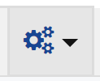）图标，可以单击进行 列表的设置

练习：项目名称：酒店前台管理系统
1、关联需求
2、开始项目
3、分解任务
房间设置-->dev03,qa03
4、dev03完成任务
5、qa03完成任务
6、rel01创建版本：MP_TEST_2019
7、qd01提交测试
8、qd01分配测试用例给测试人员--->qa04
9、qa04执行测试用例

4.5.6 执行测试用例
步骤：
1）在我的地盘视图中，单击测试菜单
2）在工具栏中，单击给我的用例
3）在用例列表中，选择一条测试用例，单击执行图标
4）在执行窗口中 ，根据步骤，真实的执行被测系统，执行完成后，对比预期结果：
a.如果相同===>测试结果选择通过
b.如果不同===>测试结果选择失败，将实际结果填写到“实际情况”文本框中，并截图留下证迹。

说明： N/A ：没有意义
阻塞：由于外部原因造成被测系统无法运行

问题1：缺陷报告的处理流程？

4.5.7 提交缺陷报告
练习：使用qa03提交禅道项目管理系统第一期缺陷
步骤：
1）在我的地盘视图中，单击测试菜单
2）在工具栏中，单击给我的用例
3）在用例列表中选择结果是“失败”的记录，单击“转bug”图标。
4）在转bug页面中，选择全部记录，单击保存按钮。
5）在提bug页面中，输入bug信息，上传bug截图，单击保存按钮。

6）说明

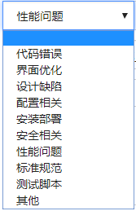

4.5.8 确认是否是缺陷
开发经理确认是否是缺陷，如果是缺陷指派给开发人员修改--dev04

步骤：
1）在我的地盘视图中，单击bug菜单
2）在bug列表中，选择一条缺陷，单击“ID”编号
3）在bug详情页面中，根据重现步骤，再次执行被测系统，对比预期结果和截图比较：
a.如果相同===>单击“确认”按钮，在确认窗口中，指派给选择相应的开发人员，单击保存按钮
b.如果不同===>单击“解决”按钮，在解决窗口中，解决方案选择：设计如此，单击保存按钮

4.5.9 修改缺陷
步骤：
1）在我的地盘视图中，单击bug菜单
2）在bug列表中，选择一条缺陷，单击“ID”编号
3）在bug详情页面中，根据重现步骤和截图，重新修改代码，完成后进行自测，单击解决按钮
4）在解决窗口中，解决方案选择“已解决”，单击保存按钮

4.5.10 返测
步骤：
1）在我的地盘视图中，单击bug菜单
2）在bug列表中，选择一条缺陷，单击“ID”编号
3）在bug详情页面中，根据重现步骤，再次执行被测系统，对比预期结果：
a.如果相同===>单击“关闭”按钮
b.如果不同===>单击“激活”按钮

Oracle数据库技术

2019.03.28

前言
1.什么是数据库？
>> 存储数据的仓库

2.常见的数据库有哪些？
Oracle>>甲骨文
Mysql>>甲骨文
SQLServer>>微软
Access>>微软
DB2>>IBM
人大金仓>>国产

3.生活中哪些地方使用数据库？
超市商品管理系统>>商品信息
网上购物商城>>商品信息和账户信息
银行管理系统>>账户信息
12306>>账户信息和车次信息

一、数据库发展史
1.1 程序管理阶段
20世纪50年代中前期
特点：数据不能长期保存
1.2 文件系统阶段
20世纪50年代后期-->20世纪60年代中后期
特点：数据缺乏独立性
1.3 数据库系统阶段
20世纪60年代后期
特点：数据实现共享，减少冗余

二、数据库中专业术语
2.1 关系
一个关系就是一张二维表（比如：Excel）
2.2 属性
二维表中的一列叫做属性，或者“字段”或者“列”
2.3 元组
二维表中的一行叫做元组，或者“记录”或者“行”

三、Oracle数据库及连接工具介绍
3.1 Oracle数据库是美国ORACLE公司研发的一款关系型数据库，市场使用率比较高，特点有：安全性高、访问速度快、可以跨平台。主要版本有：Oracle9i、
Oracle10g、Oracle11g、Oracle12c
连接工具介绍：
1）SQL Developer----Oracle 自主研发
2）PL/SQL Developer
3）Navicat
3.2 数据库访问
开始>cmd>DOS>sqlplus>请输入用户名：system
输入口令：123456
连接到:
Oracle Database 10g Express Edition Release 10.2.0.1.0 - Production

SQL>
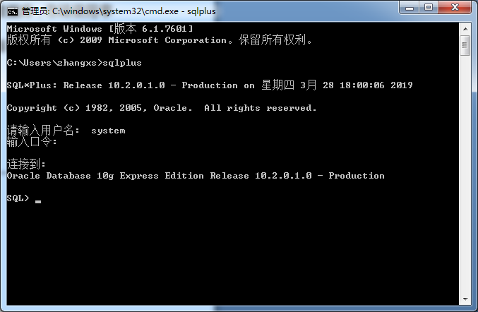
3.3 表空间
表空间是一个虚拟的概念可以无限大，但是需要由数据文件作为载体。
表空间是用来存储数据库对象（表、视图、索引、列）的容器，表和表空间的关系就像文件和文件夹关系，因为主要存储表，所以称为表空间。
a. 在数据库创建的时候，系统会默认创建表空间（SYSTEM）
b. 可以通过SYSTEM表空间，创建其他表空间
c. 一个数据库中，可以有多个表空间，或者只有一个SYSTEM表空间
3.4 数据类型
3.4.1 字符型

char、varchar、varchar2
（1）char（n）表示固定长度的字符串，n表示字符串的最大长度，当实际要保存的长度小于n时，在字符串的右侧使用空格补齐。
（2）varchar（n）表示可变长度的字符串，n表示字符串的最大长度，当实际要保存的长度小于n时，按照实际长度保存。
（3）varchar2（n）是Oracle公司自主研发的数据库类型，和varchar类型类似，也是可变长度的字符串，但是兼容性更好，在企业开发中，常使用varchar2代替varchar。
3.4.2 数值型
number
（1）number（n）表示整数，n表示整数的最大位数
例如：number（3） 100 999
（2）number（n,m）表示整数或者小数，n表示有效的数值。m表示小数的最大位数，n-m表示整数的最大位数。
例如：number（5,2） 123.45 599.48
3.4.3 日期型
date 表示日期类型，年月日时分秒
默认日期格式DD-MON月-YY
DD---多少号
MON---月份
YY---年份
3.5 SQL语句
结构化查询语句，通过SQL语句，可以对数据库进行操作。
SQL语句分类：
（1）数据定义语言DDL（Data Ddefinition Language）
主要是对数据库中的表进行创建、修改、删除
创建---->create
修改---->alter
删除---->drop
（2）数据操纵语言DML（Data Manipulation Language）
主要是对表中的数据，进行插入、修改、删除
主要为以上操作 即对数据进行操作的，对应上面所说的查询操作 DQL与DML共同构建了多数初级程序员常用的增删改查操作。而查询是较为特殊的一种 被划分到DQL中。
插入---->insert
修改---->update
删除---->delete
（3）TCL 事务控制语句
主要是对数据进行提交和回滚
提交事务---->commit
回滚事务---->rollback

TCL_事务控制语言

TCL 溯
transaction 事务 -- DML
定义为把一连串的操作作为单个逻辑工作单元处理
----- 例如：银行转账

事务特性 ACID
原子性 atomicity 所有的数据修改 要么一起执行 要么不执行
一致性 congsistency 所有的数据修改同时得到反应
隔离性 isolation 另一个事务需要在此事务结束之后才能执行
持久性 durability 数据变动是永久的

使用事务的优点：
他们保证了数据的一致性
使用事务使得数据修改更为灵活而且修改过程是可控的
即使在用户处理失败或者系统发生故障时数据仍然是安全的
事务保证DML（数据操纵语言）语句对于数据的所作的变动是一致的

隐式事务 DDL
显式事务 DCL - commit

commit 语句完成显式事务，并且使得所有的修改是永久有效的
rollback 语句终止当前事务，使得数据库返回到以前的状态

实例：
- select * from student;
- update student set sex = '人' where stuNo = '00011';
- commit;
- rollback; -- 回滚至上一commit之后

- show autocommit; -- 默认off
- set autoCommit on;
- set autoCommit off;

- create table AA(
- AA char(10)
- ); -- 隐式commit

- select * from bankcount;
- -- 多条语句 事务
- update bankcount set money = money - 10000 where countno = '110 000 2000 888';
- update bankcount set money = money + 10000 where countno = '110 000 2000 889';
- rollback;
- commit;

- -- rollback 定义保存点 savePoint;
- SAVEPOINT aa;
- update bankcount set money = money + 10000 where countno = '110 000 2000 888';
- SAVEPOINT bb;
- update bankcount set money = money - 10000 where countno = '110 000 2000 889';
- rollback to bb; -- 回滚之保存点之后
- commit;

在下列情况下，数据修改自动被回滚:
1. 系统崩溃或发生故障.
2. SQL*Plus 意外终止.

隔离性:
上锁防止多个用户同时修改数据.
上锁可以是隐式或显式的.

上锁的一些基本内容:
上锁可预防并发事务之间的破坏性的交互.
上锁是自动施行的，无须用户干预.
上锁把操作限制到可能的最小粒度.
只有在事务结束后，上锁才被解除.
DML行数据排它锁
事务排它锁
（4）数据查询语言DQL（Data Query Language）
主要是对数据进行查询（数据库学习的重点）
查询---->select
3.6 创建表
格式：
create table 表名(
列名1 数据类型 primary key,
列名2 数据类型,
......
列名n 数据类型
);

create table stu(
id number(4) primary key,
name varchar2(20),
sex char(3)
);

create table stu2(
id number(4) primary key,
name varchar2(30)
);

练习1：创建一张表，表名为stu3，表中包含的字段有
id number(4) primary key
name varchar2(30)
address varchar2(50)

create table stu3(
id number(4) primary key,
name varchar2(30),
address varchar2(50)
);

练习2：创建一张表，表名为stu5，表中包含的字段有
id number(4) primary key
name varchar (30)
sex char(3)
address varchar2(50)
score number(5.2)
stime date

create table stu5(
id number(4) primary key, --编号
name varchar(30), --姓名
sex char(3), --性别
address varchar2(50), --地址
score number(5,2), --分数
stime date --时间
);

3.7 查看表结构
格式:desc表名;
案例:查看stu表的表结构
desc stu;

练习3：查看stu5表的表结构
desc stu5;

3.8 插入数据
3.8.1 向全部列插入数据
格式: insert into 表名 values(列值1,列值2,......列值n);
说明: 表中的列和values中的列值是一一对应的关系
验证: select * from 表名;
案例: 向stu表中,插入2条记录
(1)desc stu; 3个值
(2)
insert into stu values(1001,'rose','女');
insert into stu values(1002,'jack','男');
insert into stu values(1003,'cat','男');
(3)select * from stu;
练习：向stu2表中插入3条记录并验证
(1)desc stu2; 2个值(ID和name)
(2)
insert into stu2 values(1004,'tedu');
insert into stu2 values(1005,'from');
insert into stu2 values(1006,'come');
(3)select * from stu2;

练习：向stu3表中插入2条记录并验证
(1)desc stu3;
(2)
insert into stu3 values(1007,'大王','杭州');
insert into stu3 values(1008,'小王','成都');
(3)select * from stu3;

3.8.2 向指定列插入数据
insert into 表名(列名1,列名2,......列名n) values(
列值1,列值2,......列值n);
说明:表名中的列名必须和values中的列值是一一对应的关系(数量、顺序、类型)
验证:select * from 表名
案例:向stu表中插入2条记录
ID NAME SEX
109 辰东
110 女
insert into stu(id,name) values(109,'辰东');
insert into stu(id,sex) values(110,'女');
select * from stu;

练习:向stu3表中插入2条记录
ID NAME ADDRESS
234 杨过 null
235 null 终南山
insert into stu3(id,name) values(234,'杨过');
insert into stu3(id,address) values(235,'终南山');
select * from stu3;

练习:向stu5表中插入数据,具体要求如下:
DD-MON月-YY------>'29-3月-19'
1.使用全部列插入方式,插入2条记录
desc stu5;
insert into stu5 values(1,'tom','男','北京',100.55,'29-3月-19');
select * from stu5; -----验证
insert into stu5 values(2,'rose','女','杭州',)
select * from stu5; -----验证
2.使用指定列插入方式,插入2条记录
ID NAME SEX
insert into stu5(id,name,sex) values(4,'lucy','女');
ID SCORE STIME
insert into stu5(id,score,stime) values(5,100,'20-3月-19');

复习:
1.数据类型
字符型
固定char(3) 可变varchar(20) 可变varchar2(30)
数值型
整数number(3) 整数和小数number(5,2)
日期型
date 年月日时分秒 DD-MON月-YY
2.创建表
create table 表名(
列名1 数据类型 primary key,
列名2 数据类型,
......
列名n数据类型
);
3.查看表结构
说明:表结构就是查看表中有几列和每列的数据类型
desc 表名;
4.插入语句
全部列插入数据
insert into 表名 values(列值1,列值2,...列值n);
指定列插入数据
insert into 表名(列名1,列名2,...列名n) values(列值1,列值2,...列值n);

3.9修改(更新)语句
格式: update 表名 set 列名1=该列新值,列名2=该列新值,...列名n=该列新值 where 条件;
说明: 如果没有where条件,修改表中全部数据。

案例:创建一张表stu6,表中包含的字段有:id number(4) primary key,
name varchar2(20)
sex char(3)
address varchar2(50)
score number(5,2)
create table stu6(
id number(4) primary key,
name varchar(20),
sex char(3),
address varchar2(50),
score number(5,2)
);

练习:
insert into stu6 values(101,'tom','男','美国',80);
insert into stu6 values(102,'lucy','女','法国',90);
insert into stu6(id,sex,address,score) values(103,'男','北京','100');
insert into stu6(id,name,sex) values(104,'rose','女');
insert into stu6(id,name,score) values(105,'jack','65');
insert into stu6(id,sex,address) values(106,'男','上海');
select * from stu6;

格式: update 表名 set 列名1=该列新值,列名2=该列新值,...列名n=该列新值 where 条件;

案例:修改stu6表中,编号(id)是102的,地址(address)修改为中国
update stu6 set address='中国' where id=102;
select * from stu6;

练习:修改stu6表中,编号(id)是101的记录,将分数(score)修改为100
答案:
update stu6 set score=100 where id=101;
select * from stu6;

练习:修改stu6表中,编号(id)是103的记录,将姓名(name)修改为lili
答案:
update stu6 set name='lili' where id=103;
练习:修改stu6表中,姓名(name)是rose的记录,将分数(score)修改为80.5
答案:
update stu6 set score=80.5 where name='rose';

练习:修改stu6表中,地址(address)是上海的记录,将姓名(name)修改为xiaoh,分数(score)修改为60.55
答案：
update stu6 set name='xiaoh',score=80.5 where address='上海';

练习:修改stu6表中全部数据,将地址(address)修改为北京---->特殊情况
答案：
update stu6 set address='北京'

3.10删除表中的数据
格式:
delete from 表名 where 条件;
说明:如果没有where条件,删除全部记录。

案例:删除stu6表中,编号(id)是105的记录。
答案:
delete from stu6 where id=105;
select * from stu6;

练习:删除stu6表中,姓名(name)是rose的记录
答案:
delete from stu6 where name='rose';
select * from stu6;

练习:删除stu6表中全部数据---->(特殊情况)
答案：
delete from stu6;
select * from stu6;

3.11删除表
格式:drop table 表名;
案例:删除stu6表
答案：
drop table stu6;

3.12查询语句(重点)
英文 | 汉语
table | 表
primary | 主键
insert | 插入
values | 值
update | 更新(修改)
set | 设置
where | 哪里
delete | 删除(表中)
from | 来自
drop | 删除(表)
select | 查询
commit | 保存
distinct | 去重
order by | 排序
asc | 升序
desc | 降序
and | 并且
or | 或者
not | 非(取反)
is null | 为空
is not null | 不为空

3.12.1查询全部列数据
格式:select * from 表名;
说明: *:表示全部列
案例:查询emp、dept、salgrade表中的全部数据
emp---->员工表
dept---->部门表
salgrade---->工资等级表
答案:
select * from emp;
select * from dept;
select * from salgrade;
3.12.2查询指定列数据
格式:select 列名1,列名2,......列名n from 表名;
案例:查询emp表中,员工编号(empno),员工姓名(ename),员工职位(job),工资(sal)
select empno,ename,job,sal from emp;
练习:查询emp表中,员工编号(empno),职位(job),入职时间(hiredate),部门编号(deptno)
答案:
select empno,job,hiredate,deptno from emp;

练习:查询dept表中,部门编号(deptno),部门名称(dname),部门地址(loc)
select deptno,dname,loc from dept;
3.12.3 给列起别名
格式:select 列名1 别名1,列名2 别名2,...列名n 别名n from 表名;

案例:查询emp表中,员工编号(empno),员工姓名(ename),职位(job),领导编号(mgr),奖金(comm)
答案:
select empno 员工编号,ename 员工姓名,job 职位,mgr 领导编号,comm 奖金 from emp;

练习:查询salgrade表中,工资等级(grade),最低工资(losal),最高工资(hisal)
答案:
select grade 工资等级,losal 最低工资,hisal 最高工资 from salgrade;

练习:查询dept表中,部门名称(dname),部门地址(loc)
答案:
select dname 部门名称,loc 部门地址 from dept;

3.12.4 去掉重复的列值(去重)
格式:select distinct 列名 from 表名;
案例:去掉部门编号(deptno)重复的列值,在emp表中
select distinct deptno from emp;

练习:查询emp表中,职位(job)的种类(笔试题)
答案:
select distinct job from emp;

练习答案:
create table stu5(
id number(4) primary key, --编号
name varchar(30), --姓名
sex char(3), --性别
address varchar2(50), --地址
score number(5,2), --分数
stime date --时间
);
create table stu01(
sno number(8) primary key,
sname varchar2(20),
sex char(3),
age number(3),
etime date,
address varchar2(50)
);

复习:
1.更新(修改)语句
格式: update 表名 set 列名1=该列新值,列名2=该列新值,...列名n=该列新值 where 条件;
2.删除表中的数据
格式:delete from 表名 where 条件;
3.删除表
格式:drop table 表名;
4.查询全部列数据
格式:select * from 表名;
5.查询指定列数据
格式:select 列名1,列名2,......列名n from 表名;
6.给列名起别名
格式:select 列名1 别名1,列名2 别名2,...列名n 别名n from 表名;
7.去掉重复的列值(去重)
格式:select distinct 列名 from 表名;

3.12.5 排序(order by)
格式:select */列名 from 表名 order by 列名1 asc/desc,列名2 asc/desc;
说明:asc---->升序排列
desc---->降序排列

案例:查询emp表中,员工编号(empno),员工姓名(ename),职位(job),工资(sal),根据员工编号(empno)降序排列。
答案:
select empno,ename,job,sal
from emp
order by empno desc;

练习:
查询emp 表中,编号(empno),姓名(ename),职位(job),入职时间(hiredate),工资(sal),根据工资升序排列。
答案:
select empno,ename,job,hiredate,sal
from emp
order by sal asc;

练习:
查询emp表中,编号(empno),姓名(ename),职位(job),部门编号(deptno),首先根据部门编号升序排列,如果部门编号一致,根据员工编号降序排列。
答案:
select empno,ename,job,deptno
from emp
order by deptno asc,empno desc;

练习:
查询emp表中,编号(empno),姓名(ename),职位(job),工资(sal),首先根据工资升序排序,如果工资一致(相同),再次根据编号(empno)降序排列。
答案:
select empno,ename,job,sal
from emp
order by sal asc,empno desc;
注意:order by 永远放在格式的最后面。

3.12.6 条件查询
格式:select */列名 from 表名 where 条件;
条件包含:关系运算符、逻辑运算符、特殊情况
1)、关系运算符: >、<、=、>=、<=、<>/!=

案例:查询emp表中,工资大于2000的,员工姓名(ename),职位(job),工资(sal),入职时间(hiredate)
答案:
select ename,job,sal,hiredate
from emp
where sal>2000;

练习:查询emp表中,部门编号(deptno)是30号的,员工编号(empno),姓名(ename),工资(sal),部门编号(deptno)
答案:
select empno,ename,sal,deptno
from emp
where deptno=30;

练习:查询dept表中,部门地址(loc)是DALLAS的,部门编号(deptno),部门名称(dname),部门地址(loc)
答案:
select deptno,dname,loc
from dept
where loc='DALLAS';

练习:查询emp表中,工资不等于1250的,员工的编号(empno),姓名(ename),职位(job),工资(sal),根据工资(sal)降序排列
答案:
select empno,ename,job,sal
from emp
where sal!=1250
order by sal desc;

2) 、逻辑运算符:and(与) or(或) not(非) and(与):
并且表示可以使用and连接2个或多个并且关系的表达式(条件)
sal>1000 and sal<5000
案例:查询emp表中,工资在1000~3000之间的,员工编号、姓名、职位、工资
select empno,ename,job,sal
from emp
where sal>1000 and sal<3000;

练习:查询emp表中,工资大于1000并且部门编号是30号部门的,员工的姓名、工资、部门编号(deptno)
答案:
select ename,sal,deptno
from emp
where deptno>1000 and deptno=30;

练习:查询emp表中,职位是MANAGER的并且工资不等于1250的，员工编号,姓名,职位,工资
答案:
select empno,ename,job,sal
from emp
where job='MANAGER' and sal!=1250;

or(或):或者 使用or来连接2个或者多个表达式(条件)

案例:查询dept表中,部门地址(loc)是DALLAS的或者部门编号(deptno)是40号部门的,部门编号,部门名称(dname),部门地址(loc)
答案:
select deptno,dname,loc
from dept
where loc='DALLAS' or deptno=40;

练习:查询emp表中,工资大于等于1200的或者部门编号是30号部门的,员工的姓名,职位,工资,部门编号(deptno)
答案:
select ename,job,sal,deptno
from emp
where sal>=1200 or deptno=30;

not(非):相反
案例:查询emp表中,工资不等于1250的,员工的编号,姓名,工资(使用2种方法)
方法1:
select empno,ename,sal
from emp
where sal<>1250;
方法2:
select empno,ename,sal
from emp
where not sal=1250;

3)、提示情况:
a. 查询列值为null的情况(is null)
案例:查询emp表中,奖金(comm)为空的,员工的编号,姓名,工资,奖金
答案:
select empno,ename,sal,comm
from emp
where comm is null;

练习:查询emp表中,上级领导编号(mgr)为空的,员工的编号,姓名,领导编号
答案:
select empno,ename,mgr
from emp
where mgr is null;

b. 查询列值不为null的情况(is not null)
案例:查询emp表中,奖金不为空的,员工的信息
答案:
select * from emp
where comm is not null;

练习:查询emp表中,有领导编号的,员工的姓名,职位,工资,领导编号(mgr)
答案:
select ename,job,sal,mgr
from emp
where mgr is not null;

练习:查询emp表中,工资大于等于3000并且领导编号不为空的,员工的编号,姓名,工资,领导编号,根据工资升序排列
答案:
select empno,ename,sal,mgr
from emp
where sal>=3000 and mgr is not null
order by sal asc;

c. between...and 在什么到什么之间
说明: between...and可以获取最小边界值和最大边界值
案例:查询emp表中,工资在1000~3000之间的员工的编号,姓名,工资
方法1:
select empno,ename,sal
from emp
where sal between 1000 and 3000;

方法2:
select empno,ename,sal
from emp
where sal>=1000 and sal<=3000;

案例:查询emp表中,员工编号是7521,7566,7782,7934的员工信息(笔试题)
答案:
select * from emp
where empno=7521 or empno=7566 or empno=7782 or empno=7934;

d. in 表示比较一个列中的几个列值用in
格式:
select */列名 from 表名 where 列名 in(列值1,列值2...列值n);
说明:列值的写法由列名的类型决定
案例:查询emp表中,员工编号是7521,7566,7782,7934的员工信息(笔试题)
答案:
select * from emp where empno in(7521,7566,7782,7934);

练习:查询emp表中,员工的职位是CLERK,MANAGER,ANALYST的,员工的信息
答案:
select * from emp where job in('CLERK','MANAGER','ANALYST');

e. 模糊查询(重点)
格式:
select 列名 from 表名 where 列名 like 条件;
说明:
条件包含:
1)% 表示0个或者多个任意字符
2)_ 表示任意一个字符
案例:查询emp表中,员工姓名第一个字母(首)是以S开头的,员工的编号,姓名,职位
分析: Sldjsfljs fsf 或者 S===>S%
select empno,ename,job
from emp
where ename like 'S%';

案例:查询emp表中,员工姓名最后一个字母(尾字母)是N结尾的,员工的编号,姓名,职位
答案:
select empno,ename,job
from emp
where ename like '%N';

复习:
1.排序(order by)
select */列名 from 表名 order by 列名1 asc/desc,列名2 asc/desc;
2.条件查询
a.关系运算符(><= >= <= <>/!=)
select */列名 from 表名 where 列名=列值;
sal>2000 sal<1000 deptno=30 job='MANAGER' sal<>1250
b.逻辑运算符(and or not)
select */列名 from 表名 where 条件 and 条件;
sal>1000 and sal<3000
deptno=30 and sal>4000
sal<>1250 and job='SALES'
deptno=10 or deptno=20 or deptno=30
sal<>1250 not sal=1250
c.特殊情况
1)查询列值为空的情况(is null)
格式:select */列名 from 表名 where 列名 is null;
2)查询列值不为空的情况(is not null)
格式:select */列名 from 表名 where 列名 is not null;
3)between...and 和sal>=1000 and sal<=300 相同意思
格式:select */列名 from 表名 where 列名 between 初值 and 终值;
4)in
格式:select */列名 from 表名 where 列名 in(列值1,列值2,...列值n);
5)模糊查询
格式:select 列名 from 表名 where 列名 like 条件;
条件包含:
%:表示0个或者多个任意字符
_:表示1个任意字符
%N%:查询包含有N的字符

练习:查询emp表中,员工姓名倒数第2个字母是N的,员工的编号,姓名,职位
答案:
分析:dfetNw Nq===>%N_
select empno,ename,job
from emp
where ename like '%N_';

练习:查询emp表中,员工姓名整数第3个字母是N的,员工的编号,姓名,职位
答案:
select empno,ename,job
from emp
where ename like '__N%';

案例:查询emp表中,员工姓名中不包含字母N的,员工的编号,姓名,职位
答案:
select empno,ename,job
from emp
where not ename like '%N%';

练习:查询emp表中,员工姓名不包含字母K并且在10号和20号部门中的,员工的编号,姓名,职位,部门编号,根据员工编号降序排列
答案:
方法1
select empno,ename,job,deptno
from emp
where not ename like '%K%' and (deptno=10 or deptno=20)
order by empno desc;

方法2
select empno,ename,job,deptno
from emp
where not ename like '%K%' and deptno in(10,20)
order by empno desc;

3.12.7处理空值的函数
案例:查询emp表中,员工的编号,姓名,工资,年薪(工资*12)
答案:
select empno,ename,sal,sal*12 from emp;

案例:查询emp表中,员工的编号,姓名,工资,年薪(工资*12+奖金)
答案:
select empno,ename,sal,comm,sal*12+comm from emp;
说明:如果数值类型,通过“+”和null连接在一起,结果为null。
使用nvl函数,处理空值的情况:
nvl(列名,数值):表示可以将列值是null的,替换成数值。
例如:800x12+null=null
800x12+0=9600
select empno,ename,sal,comm,sal*12+nvl(comm,0) from emp;
select empno,ename,sal,comm,sal*12+nvl(comm,100) from emp;

3.12.8聚合(分组)函数
count:
(1)count(*/列名)
*表示:统计表中数据的总数量
列名表示:统计列值不为空的,数据的总数量
案例:查询emp表中,员工的总数量
答案:
select count(*) 员工总数 from emp;

练习:查询emp表中,奖金不为空的,员工的总数量
答案:
select count(comm) from emp;

练习:查询emp表中,员工职位种类的总数量
答案:
select count(distinct job) from emp; -----distinct去重

sum:
(2)sum(列名)表示统计列值累加之和
案例:查询emp表中,员工的工资总数
答案:
select sum(sal) 工资总数 from emp;

练习:查询emp表中,员工奖金(comm)之和
答案:
select sum(comm) 员工奖金 from emp;

avg
(3)avg(列名)求平均数
案例:查询emp表中,员工的平均工资
答案:
select avg(sal) 平均工资 from emp;

练习:查询emp表中,员工奖金的平均值
答案:
select avg(comm) 奖金平均值 from emp;

min
(4)min(列名)求最小值
案例:查询emp表中,员工的最低工资
答案:
select min(sal) 最低工资 from emp;

练习:查询emp表中,员工是30号部门的,最低工资是多少
答案:
select min(sal)
from emp
where deptno=30;

max
(5)max(列名)求最大值
案例:查询emp表中,员工编号的最大值
答案:
select max(empno) 员工编号 from emp;

练习:查询emp表中,员工总数,工资总和,平均工资,最低工资,最高工资,并起别名
答案:
select count(*) 员工总数,sum(sal) 工资总和,avg(sal) 平均工资,min(sal) 最低工资,max(sal) 最高工资 from emp;

3.12.9 分组查询
说明:分组查询就是将数据分成几组,根据某一列,相同的数据分成一组,完成后,对每一组的数据使用聚合函数,聚合函数经常和分组查询一起使用。
格式:
select 列名/聚合函数 from 表名
where 条件
group by 列名
order by 列名/聚合函数 asc/desc
案例:查询emp表中,每个部门的编号,部门的工资总和,部门单独最高工资总和,部门最高工资
答案:
select deptno,sum(sal),max(sal)
from emp
group by deptno;
案例:查询emp表中,每个部门的编号,部门平均工资,部门最低工资,根据部门编号升序排列
答案:
select deptno,avg(sal),min(sal)
from emp
group by deptno
order by deptno asc;

练习:查询emp表中,工资大于1000的,每个部门的编号,部门的工资总和,部门的最低工资,根据部门编号降序排列
答案:
select deptno,sum(sal),min(sal)
from emp
where sal>1000
group by deptno
order by deptno desc;

练习:查询emp表中,工资在1000-5000之间的,每个职位的名称,职位的人数,职位的最高工资,根据职位的人数降序排列
答案:
select job,count(*),max(sal)
from emp
where sal between 1000 and 5000
group by job
order by count(*) desc;

3.12.10 having 语句
说明:在分组查询得到结果后,对结果再次进行筛选(过滤),having经常和分组查询一起使用。
格式:
select 列名/聚合函数 from 表名
where 条件
group by 列名
having 条件
order by 列名/聚合函数 asc/desc;

where和having区别:
where是对整张表进行过滤,而且可以单独使用
having 是对分组后的数据进行过滤,而且不可以单独使用,必须和group by一起使用

案例:查询emp表中,部门平均工资大于2000的,部门的编号,部门的人数,部门的平均工资
答案:
select deptno,count(*),avg(sal)
from emp
group by deptno
having avg(sal)>2000;

练习:查询emp表中,工资在1000-5000之间的,每个职位的名称,职位的最高工资,职位的平均工资,要求职位的最高工资小于3000,根据平均工资降序排列
答案:
select job,max(sal),avg(sal)
from emp
where sal between 1000 and 5000
group by job
having max(sal)<3000
order by avg(sal) desc;

练习:查询emp表中,员工姓名不包含字母K,每个部门的编号,部门的人数,部门的最低工资,部门的最高工资,要求部门的最低工资大于1000,根据部门人数升序排列,如果人员一致,根据部门编号降序排列
答案:
select deptno,count(*),min(sal),max(sal)
from emp
where ename not like '%K%'
group by deptno
having min(sal)>1000
order by count(*) asc,deptno desc;

复习:
1.处理空值的函数
nvl(列名,数值) 如果列值中有空null,使用数值代替null
2.聚合函数
count(*/列名) 统计个数(总数量)
sum(列名) 求和
avg(列名) 求平均数
min(列名) 求最小值
max(列名) 求最大值
3.分组查询
select 列名/聚合函数
from 表名
where 条件
group by 列名
order by 列名/聚合函数 asc/desc;
4.having语句
select 列名/聚合函数
from 表名
where 条件
group by 列名
having 条件
order by 列名/聚合函数 asc/desc;

3.12.11 常用字符处理函数
1) length(列名/字符串) 表示统计列值/字符串的个数(长度)
案例:查询emp表中,员工的姓名及姓名的长度
答案:
select ename,length(ename)
from emp;
2) dual----->虚拟表,主要用于各种函数的测试
案例:查询helloworld字符串的长度
答案:
select length('helloworld') from dual;
3) substr(参数1,参数2,参数3) 字符串截取
参数1:要截取的字符串或者列名
参数2:从哪里开始截取,如果是正数表示从正数第几位开始截取,如果是负数表示 从倒数第几位开始截取
参数3:截取的个数
案例:
select substr('helloworld',3,4) from dual;
案例:
select substr('helloworld',-3,2) from dual;
练习:查询emp表中,员工的姓名以及姓名最后2个字母
答案:
select ename,substr(ename,-2,2) from emp;
4) ||字符串拼接
案例:
select '床前明月光' || ',疑是地上霜' || ',举头望明月' from dual;

3.12.12 常用数值处理函数
1) round(数值,位数) 四舍五入函数
如果位数>0时,数值保留几位小数,如果位数=0时,不保留小数,如果位数<0时,小数点前第几位进行四舍五入
select round(34.736,2) from dual; ---->34.74
select round(34.736,1) from dual; ---->34.7
select round(34.736,0) from dual; ---->35
select round(34.736,-1) from dual; ---->30
select round(34.736,-2) from dual; ---->0

2) trunc(数值,位数) 截取函数
如果位数>0时,数值保留几位小数,如果位数=0时,不保留小数,如果位数<0时,舍弃小数点之前第几位
select trunc(34.736,2) from dual; ---->34.73
select trunc(34.736,1) from dual; ---->34.7
select trunc(34.736,0) from dual; ---->34
select trunc(34.736,-1) from dual; ---->30
select trunc(34.736,-2) from dual; ---->0

3.12.13 常用日期处理函数
1) 常见的日期格式
默认日期格式 dd-mon月-yy
年月日 yyyy-mm-dd
年月日时分秒 yyyy-mm-dd hh24:mi:ss
2) sysdate 获取当前系统日期时间
案例:查询当前系统日期
select sysdate from dual;
练习:查询昨天、今天、明天的日期(笔试题)
select sysdate-1,sysdate,sysdate+1 from dual;
3) to_char(日期类型,'日期格式的一部分')
案例:查询当前系统时间的年份
select to_char(sysdate,'yyyy') from dual;
练习:查询当前系统时间的月份
答案:
select to_char(sysdate,'mm') from dual;

练习:查询emp表中,12月份入职的员工的,编号,姓名,职位,工资,入职时间(hiredate)---笔试题
答案:
select empno,ename,job,sal,hiredate
from emp
where to_char(hiredate,'mm')='12';

4) to_date('特殊日期类型的字符串','日期格式') 将字符类型的数据转换为日期类型,经常用于插入语句 varhcar---->date
案例:向emp表中插入3条新记录
empno ename hiredate
1234 TOM 2018-11-11 (yyyy-mm-dd)
1235 LUCY 2018-12-20
1236 ROSE 2019-4-20
答案:
insert into emp(empno,ename,hiredate) values(1234,'TOM',to_date('2018-11-11','yyyy-mm-dd'));

insert into emp(empno,ename,hiredate)
values(1235,'LUCY',to_date('2018-12-20','yyyy-mm-dd'));

insert into emp(empno,ename,hiredate)
values(1236,'ROSE',to_date('2019-4-20','yyyy-mm-dd'));

3.12.14 连接(关联)查询---重点
说明:要查询的数据,分布在不同的表中,为了一次将不同表中的数据查询出来,使用连接查询。
格式:
select 别名1.*/列名,别名2.*/列名,... 别名n.*/列名
from 表1 别名1,表2 别名2,......表n 别名n
where 关联条件;
等值连接查询
说明:关联条件是通过“=”相连接的
案例:查询emp表中,员工的编号,姓名,职位,工资以及dept表中,部门编号,部门名称
答案:
select e.empno 员工编号,e.ename 员工姓名,e.job 员工职位,e.sal 员工工资,d.deptno 部门编号,d.dname 部门名称
from emp e,dept d
where e.deptno=d.deptno;

练习:查询emp表中,工资在1000-5000之间的,员工编号,姓名,工资以及dept表中部门名称,部门地址
答案:
select e.empno 员工编号,e.ename 员工姓名,e.sal 员工工资,d.dname 部门名称,d.loc 部门地址
from emp e,dept d
where e.deptno=d.deptno and e.sal>1000 and e.sal<5000;

练习:查询emp表中,员工姓名不包含字母N,员工的编号,姓名,职位以及dept表中部门编号,部门名称,部门地址(loc),根据员工编号降序排列
答案:
select e.empno 员工编号,e.ename 员工姓名,e.job 员工职位,d.deptno 部门编号,d.dname 部门名称,d.loc 部门地址
from emp e,dept d
where e.deptno=d.deptno and not e.ename like '%N%'
order by e.empno desc;

练习:查询emp表中,员工姓名不包含字母K并且在20号和30号部门中的,员工的编号,姓名,职位以及dept表中全部列的数据,根据员工编号升序排列
答案:
select e.empno,e.ename,e.job,d.*
from emp e,dept d
where e.deptno=d.deptno and not e.ename like '%K%' and d.deptno in(20,30)
order by e.empno asc;

非等值连接查询
说明:关联条件不是通过“=”相连接的
案例:查询emp表中,员工的编号,姓名,工资,以及salgrade表中,工资等级(grade),最低工资(losal)
答案:
select e.empno,e.ename,e.sal,s.grade,s.losal
from emp e,salgrade s
where e.sal between s.losal and s.hisal;

练习:查询emp表中,工资在1000-3000之间的,员工的编号,姓名,工资以及salgrade表中的全部列,根据工资等级(grade)升序排列,如果工资等级一致,根据员工编号降序排列
答案:
select e.empno,e.ename,e.sal,s.*
from emp e,salgrade s
where e.sal>1000 and e.sal<3000 and e.sal between s.losal and s.hisal
order by s.grade asc,e.empno desc;

自连接查询
案例:查询emp表中,员工的编号,姓名,职位,领导编号(mgr),领导姓名(ename)
select e.empno,e.ename,e.mgr,e.job,m.empno
from emp e,emp m
where e.mgr=m.empno;

